РАЗРАБОТКА МОДЕЛЕЙ И МЕТОДОВ ПОСТРОЕНИЯ ИНФОРМАЦИОННЫХ СИСТЕМ, ОСНОВАННЫХ НА ФОРМАЛЬНЫХ, ЛОГИЧЕСКИХ И ЛИНГВИСТИЧЕСКИХ ПОДХОДАХ

Годовой отчет по гранту РАН 14/9

Руководитель: ___________ д.ф.-м.н. А.Г. Марчук

Новосибирск 2008

ОГЛАВЛЕНИЕ

ВВЕДЕНИЕ..........................................................................................................................….....3
ОПИСАНИЕ ВЫПОЛНЕННОЙ РАБОТЫ.........................................................................…...4
Блок А..................................................................................................................................…......4
Блок Б...........................................................................................................................................11
Блок Б (Вторая группа работ)....................................................................................................14
Блок В..........................................................................................................................................14
Блок В (Вторая группа работ)...................................................................................................27
Планы дальнейших исследований..................................................................................……..42
Список публикаций по теме проекта...... ...........................................................................…..44
Дополнительные данные...............................................................................……………........50

ВВЕДЕНИЕ

Целью проекта является разработка моделей и методов построения информационных систем нового поколения, основанных на знаниях.
Для решения этой задачи необходимо разработать архитектуру информационной системы нового поколения, модель универсального информационного пространства, средства построения моделей (онтологий) предметных областей, средства описания и хранения предметных данных и знаний, методы содержательного поиска информации, методы автоматического анализа текстов деловых и научных документов.. Эти методы и средства должны обеспечить настраиваемость информационной системы на различные предметные области, корректное добавление новых документов и полученных в ходе их анализа фактов в информационное пространство системы, поддерживать содержательный поиск в терминах понятий заданной предметной области.
Таким образом основными задачами проекта являются:
- разработка концепции и архитектуры информационной системы нового поколения;
- разработка методов и средств построения моделей предметных областей и представления предметных данных и знаний, в частности фактов, а также методов содержательного поиска информации.
- разработка методов автоматического анализа текстов деловых и научных документов.
Для решения перечисленных задач в проекте были выделены три блока.

Основные блоки
Блок А: Разработка универсального логического формализма для описания онтологий на основе комбинации дескриптивного, эпистемического и темпорально-программного подходов
В рамках этого блока планируется:
- разработка новых комбинаций дескриптивных, эпистемических и темпорально-программных логик;
- разработка алгоритмов проверки формул комбинированных логик в онтологиях и экспериментальная проверка их эффективности;
- разработка унифицированного языка описания эволюционирующих (изменяющихся во времени) онтологий, основанных на комбинированных логиках.
Блок Б: Разработка средств описания предметных областей и их теоретическое обоснование
В рамках этого блока планируется:
- разработка формализма для описания моделей предметных областей;
- разработка методов и средств построения моделей предметных областей на основе онтологий;
- разработка методов и средств представления предметных данных и знаний (фактов);
- разработка онтологий нескольких предметных областей.
Блок В: Разработка методов и средств автоматического анализа текстов деловых и научных документов
В рамках этого блока планируется:
- разработка логических и лингвистических методов автоматического анализа текстов деловых и научных документов;
- разработка методов и средств автоматического извлечения фактов из текстов;
- разработка методов построения предметных словарей для задачи анализа текстов.

ОПИСАНИЕ ВЫПОЛНЕННОЙ РАБОТЫ

Блок А: Разработка универсального логического формализма для описания онтологий на основе комбинации дескриптивного, эпистемического и темпорально-программного подходов

В рамках этого блока проводились исследования в следующих направлениях:

- разработка новых комбинаций дескриптивных, эпистемических и темпорально-программных логик;
- разработка алгоритмов проверки формул комбинированных логик в онтологиях и экспериментальная проверка их эффективности;
- разработка унифицированного языка описания эволюционирующих (изменяющихся во времени) онтологий, основанных на комбинированных логиках.

Полученные за отчетный период важнейшие результаты

Описан и обоснован алгоритм верификации свойств, представленных на языке комбинированной логики знаний, действий и времени Act-CTL-K, в бесконечных моделях, основанный на абстракции (гомоморфном вложении) этих бесконечных моделей до конечных моделей, состоящих из т.н. k-деревьев. Для обоснования корректности алгоритмов обработки множеств таких деревьев был использован формализм т.н. хорошо структурированных систем (моделей интуициониской модальной логики), зарекомендовавший себя как продуктивный подход к верификации бесконечных моделей, а для представления множеств деревьев – аппарат целочисленных аффинных функций и бескванторых формул арифметики Пресбургера.
Разработаны и реализованы алгоритмы автоматической проверки табличности и предтабличности непротиворечивых расширений интуиционисткой логики с использованием булевских решателей и верификаторов конечных моделей.
Язык пропозициональной динамической логики PDL расширен средствами алгебраической теории формального анализа понятий FCA (Formal Concept Analysis) и исследованы проблемы проверки истинности формул новой логики PDL/FCA, ее связей с другими вариантами PDL (с инверсией и дополнением программ в частности), ее применимости для спецификации и верификации моделей программных систем. Установлена разрешимость фрагмента новой логики PDL/FCA, в котором используется операция взятия содержания понятия.
Проведены теоретические исследования комбинированных логико-алгебраических формализмов инженерии и спецификации понятий и онтологий. В качестве алгебраического формализма был принят анализ формальных понятий, в качестве логического — логика ролей и понятий DL (Description Logic).
Следует отметить, что эти два формализма, на первый взгляд, практически не связаны, и хотя используют термин "понятие", но трактуют его по-разному: FCA трактует его в терминах полных решёток, а DL — в теоретико-множественных терминах. Попытки "комбинировать" оба подхода начались до наших исследований, но сравнительно недавно, в 2002-2006 гг. При этом комбинация понималась как использование так называемого метода исследования признаков (attribute explorations) в качестве механизма эффективного (быстрого) метода пополнения онтологий новыми экспертными заключениями ("фактами"). Именно в таком направлении велись исследования по комбинации FCA и DL такими известными учеными как профессора Bernhard Ganter и Franz Baader (оба из Технического университета Дрездена) и их учениками (в том числе Sebastian Rudolph из Университета Карсруе).
Наоборот, нами были исследованы вопросы как выразить один формализм в другом. Исследована логика ролей и понятий, расширенная средствами анализа формальных понятий (DL/DCA). Такое расширение важно как в теоретическом плане исследования "абстрактной" выразительной силы, так и в практическом плане, так как алгебраические операции FCA имею очень важную интерпретацию в терминах онтологий: операция взятия нижней производной — это поисковый запрос (поэтому в FCA-сообществе она называется "googling"), а операция взятия верхней производной — это операция построения тезауруса. Основной результат работы состоит в формальном определении новой логики ролей и понятий с операциями нижней и верхней производных (т.е. поиска и тезариуса) DL/FCA и доказательстве, что данная логика выразима в более сильном варианте логики ролей и понятий, а именно — DL(~, -), включающем дополнение и инверсию ролей. Было продемонстрировано, что благодаря установленной связи FCA и DL возможно решение некоторых алгоритмических проблем FCA средствами DL. В частности было показано, что проблема реализуемости для формальных контекствов сводится к проблеме выполнимости для разрешимой логики описаний понятий и была получена двойная экспоненциальная верхняя оценка сложности для проблемы реализуемости.
После публикации работы по логике DL/FCA в среде специалистов по анализу формальных понятий прозвучала определенная критика, что DL/FCA хотя и позволяет специфицировать формальные понятия FCA в терминах DL, но при переходе к понятиям как множествам теряется структура полной решётки, присущая формальным понятиям. Эта критика прозвучала со стороны профессоров Rudolf Willy и Karl-Erich Wolff из Технического университета Дармштадта. Поэтому в следующей работе была предпринята попытка определить логику ролей и понятий прямо на полных решётках формальных понятий. Пока это удалось сделать только для базовой логики ролей и понятий — так называемом атрибутном языке с дополнениями (ALC - Attribute Language with Complement). В результате получилась логика FC-ALC.
Другое направление исследований в рамках этого блока состояло в разработке унифицированного языка описания эволюционирующих (изменяющихся во времени) онтологий, основанных на комбинированных логиках.
Предложен новый подход к формальной спецификации информационных систем, комбинирующий онтологический и естественно-языковый подход. Подход основан на двух формализмах — системах эволюционирующих запросов и онтологических системах эволюционирующих запросов.
Как дальнейшее развитие этого подхода был разработан метод операционно-онтологической семантики, предназначенный для формального описания информационных систем. Этот метод основан на новом классе систем переходов — онтологических системах перехода (OTSs — ontological transition systems). Системы переходов — хорошо-известный формализм для задания операционной семантики программных систем. Система переходов определяется как абстрактная машина, которая состоит из множества состояний и множества переходов между ними. Онтологические системы переходов расширяют системы переходов средствами задания онтологической модели. Онтологическая модель информационной системы описывает ее концептуальную структуру. Она состоит из множества объектов, множества понятий, множества отношений и функции извлечения содержимого понятий и отношений. Объекты представляют конкретные сущности программной системы. Понятия определяют виды объектов. Отношения определяют виды взаимоотношений между объектами. Функция извлечения специфицирует содержимое понятий и отношений для каждого состояния онтологической системы переходов. Онтологическая система переходов состоит из системы переходов и онтологической модели. Состояния такой системы определяются как функции извлечения содержимого объектов
Разработан язык описания онтологических систем переходов OTSL, который состоит из двух подъязыков: языка описания переходов и языка описания онтологических моделей. Особенностью язык переходов является средство связывания действий с классами объектов информационной системы, что позволяет определять динамику информационной системы в терминах так называемых исполняемых понятий. Особенностью языка онтологических моделей является богатый логический язык, комбинирующий логику предикатов с динамической логикой, который позволяет определить в декларативном стиле содержимое понятий и отношений для каждого состояния онтологической системы переходов.
Таким образом, предложенный метод спецификации информационной системы комбинирует операционную семантику с онтологией информационной системы. Использование онтологии при построении спецификации информационной системы позволяет определить спецификацию на языке понятий и отношений, свойственных этой информационной системе.
Разработан подход к созданию современной классификации компьютерных языков на основе онтологий, формальной семантики и экспертного анализа прагматики. В дальнейшем планируется приступить к экспериментальной реализации подхода в виде открытой онтологии, аккумулирующей знания экспертов по компьютерным языкам, с использованием разрешающих процедур логики DL для решения сложных запросов и проверки совместности пополнений. Предполагается оформить создаваемую открытую онтологию и сопутствующие сервисы в виде портала знаний по классификации компьютерных языков.
Степень новизны полученных результатов

Все важнейшие и значимые результаты являются новыми.
Так разработанные и обоснованные алгоритмы и структуры данных для верификации формул комбинированной логики действий, времени и знаний Act-CTL-K в бесконечных конечнопорожденных моделях описаны и обоснованы впервые.
Задача эффективной реализации автоматической проверки свойств (пред)табличности суперинтуиционистких логик решена впервые. Это позволяет говорить о практичности ранее полученных теоретических алгоритмов проверки этих свойств.
PDL/FCA является первым расширением программных логик средствами теории формального анализа понятий и имеет разрешимый фрагмент PDL/FCA без конструктора цели.
Что касается метода комбинации анализа формальных понятий и логики ролей и понятий, то наш результат об эмуляции FCA средствами DL не имеет аналогов ни по простоте решения, ни по простоте техники доказательства. Даже наша интерпретация термина "комбинация" двух формализмов в смысле "эмуляция" одного формализма средствами другого, является новой, так как другие авторы пытались "комбинировать" FCA и DL только на уровне алгоритмов анализа данных, когда оба эти формализма просто применяются поочередно.
Предложенный подход к спецификации программных систем, основанный на комбинации онтологического и естественно-языкового подходов, не имеет аналогов. Он позволяет преодолеть известные трудности, связанные с неоднозначностью и неполнотой спецификаций на естественном языке, также как трудности, связанные с переходом от неформального интуитивно-понятного описания программной системы к ее спецификации на алгебро-логических языках (таких как, например, ASML).
Предложенный метод спецификации информационных систем — метод операционно-онтологической семантики, основан на новом классе систем переходов — онтологических системах переходов. Разработан язык описания онтологических систем переходов OTSL и определена его формальная операционная семантика. Новизна этого метода состоит, прежде всего, в том, что впервые рассмотрена идея комбинации систем переходов с онтологическими моделями. На базе этой идеи разработан не имеющий близких аналогов метод операционно-онтологической семантики.

Сопоставление полученных результатов с мировым уровнем

Рассмотрение комбинаций традиционных программных логик с логиками знаний в настоящее время становится актуальной исследовательской темой из-за важности изучения взаимодействий между знанием и действиями при проведении рассуждений о мультиагентных системах. В последнее время был рассмотрен ряд таких комбинаций логик и предложены техники для (полу)автоматического верификации свойств, выразимых в этих комбинациях. Предложенный алгоритм верификации свойств, представленных на языке комбинированной логики знаний, действий и времени Act-CTL-K, вполне соответствует современной тенденции комбинирования логик.
Высокий уровень, достигнутый участниками проекта в рамках исследования по спецификации и верификации мультиагентных систем средствами комбинированных логик знаний, времени и действий, получил международное признание. Об этом свидетельствуют приглашенная статья в энциклопедию искусственного интеллекта (Shilov N.V., Garanina N.O. "Modal Logics for reasoning about Multiagent Systems". Encyclopedia of Artificial Intelligence. J.R. Rabuсal, J. Dorado, A.P. Sierra, editors. Information Science Reference. ISBN 978-1-59904-849-9, http://www.igi-pub.com/reference/details.asp?id=7733), описывающая применение модальных логик в мультиагентных системах и приглашенный доклад на международной конференции (Shilov N.V. "Combining logics of Knowledge, Time and Actions for reasoning about Intelligent Agents". Invited plenary talk at 3rd International Conference on Next Generation Web Services Practice, NWeSP-2007. October 27-29, 2007. Seoul, Korea, http://nwesp.org/nwesp07/index.php?action=PlenarySpeakersShilov)), посвященный применению комбинированных логик знания, времени и действий в интеллектуальных системах.
Пропозициональная динамическая логика PDL была введена Фишером и Ладнером как расширение классической пропозициональной логики и пропозициональной модальной логики K чтобы проводить рассуждения о частичной корректности структурированных недетерминированных программ. С тех пор были предложены и исследованы с точки зрения разрешимости и аксиоматизируемости различные варианты PDL. Поскольку на PDL выразимы многие интересные для практики свойства программ, выделение новых вариантов PDL по-прежнему остается актуальной задачей. В частности, недавно Луц (Lutz) и Валтер (Walther) доказали, что PDL с дополнением атомарных программ разрешима в экспоненциальное время (тогда как хорошо известно, что в общем случае PDL с дополнением неразрешима). Алгебраическая теория формального анализа понятий FCA предложена Вилле (Wille) и Гантером (Ganter) сравнительно недавно. Основанная на формализации понятий и иерархий понятий, она представляет новый метод концептуального анализа данных и оперирования знаниями, используемый в таких областях, как инженерия программного обеспечения (software engineering), извлечение знаний (knowledge discovery), анализ данных (data analysis), проектирование информационных систем. Таким образом, проведенное исследование по расширению PDL на модальности FCA вполне соответствует мировому уровню исследований в данной области.
Логика ролей и понятий DL — семейство языков для представления знаний, тесно связанных с (много-) модальными и программными логиками. Наиболее полную информацию по DL можно найти в сравнительно свежем справочном издании Baader F., Calvanese D., Nardi D.McGuinness, and Patel-Schneider P., editors. "The Description Logic Handbook: Theory,Implementation and Applications" (Cambridge University Press, 2003). Языки этого семейства могут использоваться для описания терминологических знаний структурированным способом. Они стали краеугольным камнем W3C-подтвержденного языка OWL (Ontology Web Language, см. OWL Web Ontology Language Guide. W3C Recommendation 10 February 2004.). Основные понятия DL — понятия и роли. Понятия соответствуют формулам в логиках программы, а роли — программам. Интерпретация сопоставляет понятиям множества объектов, а ролям — бинарные отношения на объектах. Самое важное понятие DL — база знаний, то есть ряд аксиом, ограничивающий классах возможных интерпретаций.
В отличие от DL, FCA — алгебраический формализм для представления и анализа данных. Базовое понятие FCA — формальный контекст, то есть матрица, которая определяет отношение между объектами и признаками. Формальное понятие в FCA — это пара, состоящая из замкнутого множества объектов ("содержимого") и соответствующего замкнутого множества признаков ("атрибутов"). Набор признаков в каждом формальном понятии можно интерпретировать как необходимые и достаточные условия, чтобы определить набор объектов этого формального понятия. Для каждого формального контекста совокупность всех формальных понятий образует полную решетку, и называется решеткой понятия. Наиболее полно с основами FCA и некоторыми примерами применения можно познакомится по монографии Ganter B., Wille R. "Formal Concept Analysis. Mathematical Foundations" (Springer Verlag, 1996).
Из сказанного выше может показаться, что использование термина "понятие" в DL и FCA — чисто случайное совпадение. Дело, однако, обстоит не так. Насколько нам известно, в последние 3-4 года было опубликовано несколько исследований по комбинации FCA и DL. Известные нам подходы могут быть классифицированы следующим образом: (а) "усиление" одного формализма другим, (б) эмуляция одному формализму другим. Так, например, в статье Baader F., Ganter B., Sattler U., and Sertkaya B. "Completing Description Logic Knowledge Bases using Formal Concept Analysis" (Proceedings of the Twentieth International Joint Conference on Artificial Intelligence. AAAI Press, 2007) использован разработанный в рамках FCA метод исследования признака (attribute explorations) для пополнения базы знаний DL. Алгоритм, развитый в цитируемой статье строит полное расширение исходно (заданной пользователем) базы знаний, и гарантирует минимальное число вопросов к эксперту. Напротив, в статье Rouane A.H., Huchard M., Napoli A., Valtchev P. "A proposal for combining formal concept analysis and description logics for mining relational data" (Lecture Notes in Artificial Intelligence, v.4390, 2007, p. 51-65) была предпринята первая (плохо формализованная) попытка эмулировать средствами FCA универсальные и экзистенциальные кванторы DL. Нами была предложена противоположная эмуляция FCA средствами DL. По-видимому, можно утверждать, что наш подход к комбинации DL и FCA глубже, универсальнее и лучше формализован.
Спецификации информационных систем часто являются описаниями на естественном языке, что приводит к проблемам неоднозначности и неполноты таких описаний. Хорошо известный и часто применяемый на практике подход к решению этих проблем состоит в разработке формализма, который описывает модель информационной системы, и переписывании исходного описания в спецификацию модели в терминах этого формализма. Недостатком этого подхода является разрыв между искусственной терминологией формализма, который специфицирует информационную систему, и естественной интуитивно-понятной терминологией (онтологией программной системы), используемой на практике. Наш подход к спецификации информационных систем позволяет существенно уменьшить упомянутый разрыв за счет использования в моделях информационных систем терминологии естественного языка и ее онтологической классификации. Таким образом, разработанный подход вполне соответствует мировому уровню исследований в данной области.
Системы переходов — хорошо зарекомендовавший себя формализм для описания программных моделей. Система переходов определяется как абстрактная машина, которая состоит из множества состояний и переходов между ними. С одной стороны, простота определения этих систем делает их универсальным формализмом для описания поведения систем различной природы (алгоритмов, программных моделей, информационных систем и т. д.). С другой стороны, это приводит к потере концептуальной (понятийной) структуры описываемых систем.
Возникает естественный вопрос - как обогатить состояния и/или переходы, чтобы сделать системы переходов более "концептуально емкими", сохранив при этом их универсальность.
Логико-алгебраический метод решения этой проблемы, основанный на понятии машин абстрактных состояний, был предложен Юрием Гуревичем. Машины абстрактных состояний (далее ASM машины), ранее известные как эволюционирующие алгебры, являются специальным видом систем переходов. Состояниями ASM машин могут быть произвольные алгебры. Выбор подходящей сигнатуры алгебры позволяет адаптировать ASM машины к конкретным проблемным областям. ASM подход доказал свою состоятельность при разработке спецификаций различных информационных и программных систем. Теория ASM машин является базисом для языка ASML, разработанного Microsoft, и открытой альтернативной реализации XASM.
В рамках проекта предложен альтернативный способ решения указанной проблемы — метод операционно-онтологической семантики, основанный на понятии онтологических систем переходов. Как и ASM машины, OTS системы являются специальным видом систем переходов. Любая OTS система может рассматриваться как система переходов, которая имеет концептуальную структуру (множество понятий и множество отношений), общую для всех состояний системы переходов, и функцию извлечения содержимого этой концептуальной структуры из состояний системы переходов. Преимуществом метода операционно-онтологической семантики является возможность использовать при спецификациях сложных информационных систем естественной интуитивно-понятной терминологии в отличие от формальной логико-алгебраической терминологии, используемой в ASM и подобных им системах, сохраняя при этом требуемый уровень формальной строгости.

Методы и подходы, использованные в ходе выполнения проекта

Методы, которые применялись при получении важнейших научных результатов в рамках этого блока могут быть охарактеризованы следующим образом.
Логика Act-CTL-K объединяет логику действий и времени Act-CTL (computation tree logic with actions) и логику PLK (propositional logic of knowledge). В обосновании корректности реализации предложенного алгоритма проверки формул комбинированной логики знаний и действий Act-CTL-K в бесконечных конечно-порожденных моделях использован метод абстракции (гомоморфного вложения) до конечного (но очень большого — до 10^36000 элементов) множество т.н. k-деревьев, а затем — формализм т.н. хорошо структурированных систем помеченных переходов (well-structured labeled transition systems), которые являются моделями для интуиционистской модальной логики). До сих пор аппарат структурированных систем помеченных переходов применялся только для обоснования корректности алгоритмов проверки свойств прогресса в бесконечных хорошо структурированных системах. В наших исследованиях он был применен к конечным (но необозримо большим) системам и свойствам, покрывающим не только свойства прогресса, но и безопасности, и любую их комбинацию.
Доказательство корректности алгоритма верификации свойств прогресса, использующего локальные условия включения, основано на свойствах нётеровых предпорядков. Сложность задачи заключалась в необходимости модификации известных методов доказательства нётеровости для доказательства нётеровости множества верхних конусов нётерова предпорядка по отношению к порядку, индуцированному отношением включения.
Задача автоматизации проверки теоретико-модельных свойств табличности и предтабличности суперинтуиционистких логик возникла в среде специалистов по математической логике, но в отрыве от исследований по верификации программ. В работах д.ф.-м.н. Л.Л. Максимовой и к.ф.-м.н. П.А. Шрайнера в период 1972-2005 гг. была доказана разрешимость «в принципе» свойства (пред)табличности для суперинтуиционистких логик. В рамках настоящего проекта удалось эффективно реализовать эти алгоритмы на основе «популярных» автоматических средств верификации булевского решателя ZCHAFF (с доказательством корректности сведения) и символического верификатора конечных моделей SMV (с использованием симметрий моделей).
Логика PDL/FCA получается в результате расширения языка логики действий PDL (propositional dynamic logic) конструкторами «цели» (intent) и «содержания» (extent), заимствованными из формального анализа понятий FCA (formal concept analysis). Показано, что логика PDL/FCA интерпретируема в PDL, расширенной обращением и дополнением программ. Благодаря установлению этой связи, с одной стороны, удалось доказать разрешимость фрагмента PDL/FCA, а с другой стороны – придать внятный онтологический смысл конструкторам обращения и дополнения программ (которые, надо сказать, вызывали определенную критику с чисто программистской точки зрения).
Предложенный метод эмуляции алгебраических операций над формальными понятиями средствами логики ролей и понятий является развитием разработанного годом ранее метода обогащения программных логик средствами анализа формальных понятий. Нами было замечено, что операции извлечения содержимого и вычисления атрибутов могут быть интерпретированы в терминах слабейших предусловий и условий остановки дополнительных и инвертированных программ извлечения содержимого и вычисления атрибутов. Мы распространили этот метод с программ на роли и соответственно получили выражение операций над формальными понятиями в терминах логик ролей и понятий, которые используют инвертированные и дополнительные роли. Насколько нам известно, подобный метод до сих пор не использовался.
Новый подход к формальной спецификации информационных систем рассматривает спецификацию как систему переходов, состояния которой определяют формальную семантику множества запросов на ограниченном естественном языке, а функция перехода обеспечивает эволюционируемость этого языка. Специальное расширение этих систем — онтологические системы эволюционирующих запросов — позволяет адекватно представлять концептуально сложные информационные системы как системы взаимосвязанных понятий, каждое из которых объединяет множество релевантных запросов.
Дальнейшее развитие этого подхода, основанное на комбинации онтологического и операционного подходов, позволило обеспечить новое качество описания информационных систем. В результате разработан новый подход к формальной спецификации информационных систем, комбинирующий концептуальный подход к описанию систем, основанный на онтологиях, с операционным подходом к описанию динамики систем, базирующемся на системах переходов. Он включает формализм для спецификации информационных систем — онтологические системы переходов, язык онтологических систем переходов OTSL и методологию применения OTSL для формальной спецификации информационных систем. Выразительные возможности подхода проиллюстрированы на ряде модельных примеров информационных систем. В частности, разработаны спецификации на языке OTSL типовых задач, решаемых информационной системой с расширяемой онтологией, и спецификация телефонной сети. Подход предполагается использовать на ранних стадиях проектирования информационной системы для построения спецификаций на основе требований к системе и для описания моделей существующих информационных систем с целью их анализа и верификации.

Блок Б: Разработка средств описания предметных областей и их теоретическое обоснование

Основные результаты
Продолжалось изучение обобщенных понятий разложимости для теорий первого порядка.
Возможность распознавания разложимых теорий, а также нахождения их компонентов разложения является важным для многочисленных применений методов автоматического доказательства и машинного вывода. Это дает возможность распределенной обработки декларативных описаний большого объема, которыми, как правило, являются формализованные терминологические системы, онтологии, и служит основой для компонентного подхода к их разработке. В рамках автоматического доказательства, разбиение теории на компоненты дизъюнктных сигнатур позволяет сократить пространство поиска при нахождении вывода утверждений, а также использовать комбинированные машины вывода. Таким образом, важно исследовать границы вычислимости для свойства разложимости и найти максимально выразительный фрагмент логики первого порядка, в котором данное свойство распознаваемо. В данном направлении были получены следующие результаты: доказана $Σ_{1}^{0}$- полнота и, следовательно, неразрешимость проблемы распознавания разложимости для конечных элементарных теорий; доказана $Σ_{1}^{0}$- полнота проблемы распознавания разложимости для конечных универсальных Хорновских теорий; показано существование алгоритма для нахождения компонент разложения элементарных теорий в сигнатуре, состоящей из одноместных предикатных символов и констант.

Продолжалось изучение обобщенных понятий разложимости, которые связаны с устойчивостью свойства разложимости теории по отношению к ее расширениям и нахождению разложимых фрагментов в неразложимых теориях. С практической точки зрения построение расширений теории синонимично развитию формальных терминологических систем, в то время как возможность получить разложимую теорию, например, опустив некоторые из ее аксиом, бывает желательным в некоторых задачах машинного вывода. Здесь были получены следующие результаты: построен ряд примеров, когда расширение разложимой теории является неразложимым и наоборот, когда расширение неразложимой теории является разложимым; сформулировано понятие разложимости в расширении и определено условие на расширения, при котором разложимость исходной теории эквивалентна ее разложимости в расширении; введено понятие относительной разложимости и сформулирован критерий относительной разложимости. Также показано, что структура разложения теории может быть представлена как булева алгебра

Продолжилось изучение принципов исторической электронной фактографии и технологий создания и использования фактографических баз данных. Достигнутыми результатами являются следующие:
Созданы принципы построения фактографических баз данных, ориентированных на фиксацию исторической информации. Построена онтология неспецифических данных, сформирована архитектура информационных систем архивной направленности, разработана технология сбора и обработки архивных документов и данных, а также интерфейсов просмотра, навигации и поиска. Решены вопросы обработки первичных документов, надежного хранения их электронных образов в хранилище данных. Продолжались работы по информационному наполнению и совершенствованию ряда электронных архивных систем, таких как: Электронный архив академика А.П.Ершова http://ershov.iis.nsk.su, Хроника Сибирского отделения http://chronicle.iis.nsk.su, Исторический портал ММФ НГУ http://www.globalmmf.ru.

Исследована задача интеграции информационных систем на базе фактографического подхода и Semantic Web. Показано, что предложенный подход позволяет обеспечить сосуществование независимых, частично зависимых и связанных информационных систем, в том числе, распределенных. Интеграция информационных систем позволяет полностью или частично объединять информационные ресурсы, сохранять целостность и, если надо физическую изолированность базы данных и документов соответствующей информационной системы, иметь независимые интерфейсы для каждой из информационных систем. Существенным является то, что объединяется эксплуатационная база и появляется возможность единой системы модернизации всей системы при переходе на другие платформенные решения. Данный подход начинает реализовываться в рамках ряда проектов, ведущихся в ИСИ СО РАН.

Создан электронный фотоархив Сибирского отделения РАН http://soran1957.ru , произведено его первичное наполнение документами и информацией (Рис.1). Для фотоархива создана технология, включающая в себя такие составляющие как: система управления RDF-базами данных, средства работы с первичными документами, в основном – фотодокументами, интерфейс пополнения-редактирования, публичный интерфейс, средства администрирования и сбора статистики. В настоящее время в архиве имеется около 12 тыс. фотодокументов, база данных отражает информацию о более, чем 8 тыс. персон, 2 тыс. организаций и мероприятий. Всего в базе данных – более 300 тыс. фактов (в смысле RDF).

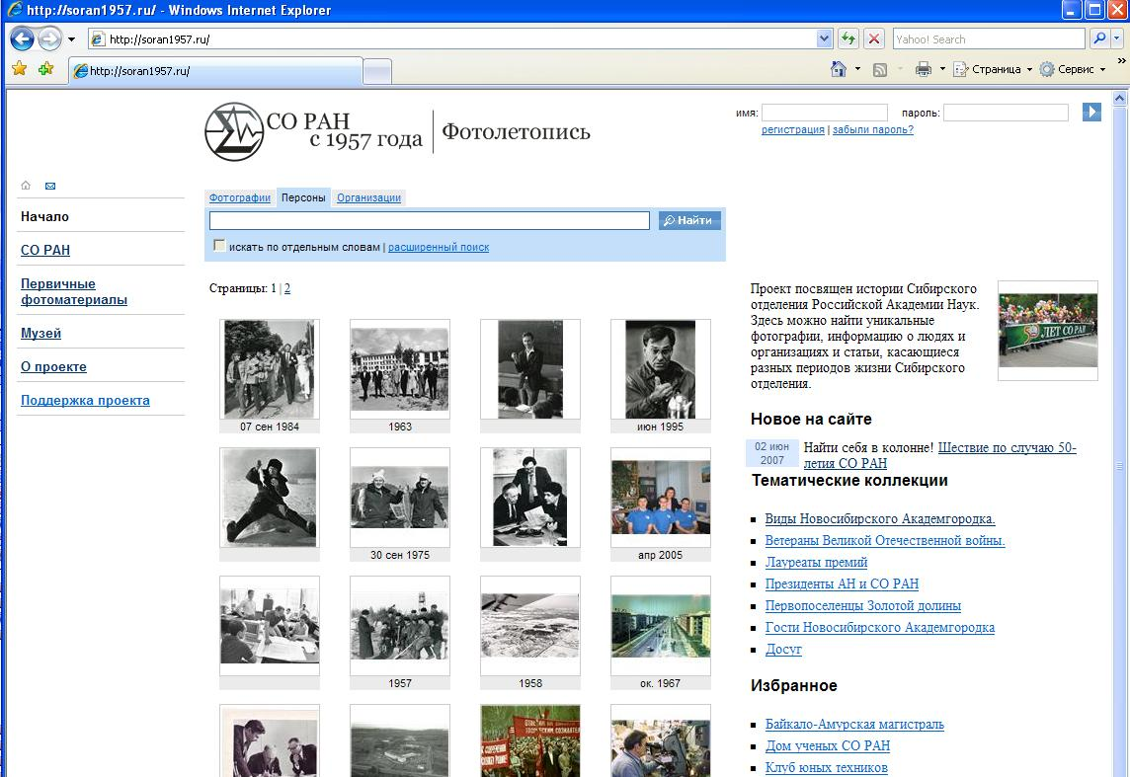

Рис.1. Фотоархив Сибирского отделения РАН

Особенностями предлагаемого подхода к созданию музейных и архивных информационных систем являются:
- использование принципов электронной фактографии для фиксации фактов и данных о сопряженных им сущностях;
- применение созданной и опробованной методики построения распределенной базы данных и документов;
- использование формальных спецификаций для строго формулирования предметной области и формирования базы знаний;
- использование созданной в ИСИ СО РАН онтологии неспецифических сущностей, позволяющей структурировать разносортную информацию;
- группирование различных программ сбора и редактирования информации, обработки, представления и анализа данных вокруг единого распределенного информационного поля;
- сочетание средств локального хранения и работы с данными с возможностями формирования общего поля данных и документов.

Блок Б: Разработка средств описания предметных областей и их теоретическое обоснование
(Вторая группа работ)

1. Разработка методов и средств построения моделей предметных областей на основе онтологий
Методы и программные средства для построения моделей предметных областей на основе онтологий разрабатывались с учетом их применения для создания информационных систем, обеспечивающих содержательный доступ к знаниям и информационным ресурсам, относящимся к определенной области научных знаний. Однако они могут быть применены и при создании систем, обеспечивающих информационную поддержку не только научной, но и производственной деятельности.
Современные информационные системы (ИС), служащие для поддержки научной и производственной деятельности, должны обеспечивать:
- целостное представление научной дисциплины, ее составляющих и различных аспектов научной деятельности (персоналии, организации, события, объекты и результаты исследований и т.п.);
- интеграцию знаний и информационных ресурсов по данной науке в единое информационное пространство;
- содержательный доступ и удобную навигацию по всему информационному пространству системы.
Важными требованиями к современной информационной системе является наличие гибких средств представления разнородной информации и настраиваемость на заданную область знаний.
Достичь описанных выше целей и выполнения указанных требований возможно, если в качестве концептуальной основы и информационной модели ИС выбрать онтологию.
Для представления онтологии ИС необходим формализм, обеспечивающий описание понятий как проблемной области ИС и ее области знаний, так и разнообразных семантических связей между ними. Важным требованием к нему является возможность выстраивания понятий в иерархию «общее-частное» и поддержка наследования свойств по этой иерархии. Этот формализм также должен предоставлять возможность задания ограничений на значения возможных свойств объектов – экземпляров понятий онтологии. В ходе выполнения проекта был разработан такой формализм – онтология представления.
Для упрощения настройки системы на выбранную область научных знаний в онтологии ИС выделены предметно-независимые и предметно-зависимые части. Первую из них составляют две базовые онтологии (онтология научной деятельности и онтология научного знания), которые не зависят от предметной области ИС. Вторую часть онтологии ИС составляет онтология предметной области, которая строится на основе базовых онтологий и отражает общие знания о предметной области или области знаний.

1.1. Онтология представления
Онтология представления описывается следующей шестеркой:
$\text{Op}=\left\langle C, R, T, D, A, F, \text{Ax} \right\rangle$, где
$C=\left\{ C_{1},\text{.}\text{.}\text{.},C_{n}\right\}$ – конечное непустое множество классов, описывающих понятия некоторой предметной или проблемной области;
$R=\left\{ R_{1},\text{.}\text{.}\text{.},R_{m}\right\},R_{i}⊆C×C,R=R_{T}∪R_{P}∪R_{A}$ – конечное множество бинарных отношений, заданных на классах (понятиях):
$R_{T}$ – антисимметричное, транзитивное, нерефлексивное бинарное отношение наследования, задающее частичный порядок на множестве понятий C,
$R_{P}$ – бинарное транзитивное отношение включения («часть-целое»),
$R_{A}$ – конечное множество ассоциативных отношений,
$T$ – множество стандартных типов;
$D=\left\{ d_{1},\text{.}\text{.}\text{.},d_{n}\right\}$ – множество доменов $d_{i}$= {s₁,…,s_{k}}, где s_{i} – значение стандартного типа string;
$\text{TD}=T∪D$ – обобщенный тип данных, включающий множество стандартных типов и множество доменов;
$A=\left\{ a_{1},\text{.}\text{.}\text{.},a_{w}\right\},A⊆C×\text{TD}∪R_{A}×\text{TD}$– конечное множество атрибутов, т.е. бинарных отношений вида $a_{i}(C_{j},{\text{td}}_{k})$ или $a_{i}(R_{j},{\text{td}}_{k})$, описывающих свойства понятий C и отношений R_{A};
$F$ – множество ограничений на значения атрибутов понятий и отношений, т.е. предикатов вида p_{i}(e₁,…,e_{m}), где e_{k} – это либо имя атрибута (e_{k} ∈ A), либо константа (e_{k} ∈ td_{j}, где td_{j}∈ TD);
$\text{Ax}$ – множество аксиом, определяющих семантику классов и отношений онтологии.
Особенностью отношения $R_{T}$ является то, что при наследовании от родительского класса его классу-потомку передаются не только все атрибуты, но и отношения. Отношение включения «часть-целое» $R_{P}$ наделено свойством транзитивности, благодаря этому при поиске объектов можно осуществлять транзитивное замыкание по этому отношению. Эти свойства отношений $R_{T}$ и $R_{P}$ описываются аксиомами, включенными в $\text{Ax}$.
Набор ассоциативных отношений $R_{A}$ определяется пользователем. Наличие таких отношений позволяет организовать содержательный поиск и навигацию по информационному контенту ИС. Важной особенностью отношений $R_{A}$ является то, что они могут иметь собственные атрибуты, специализирующие связь между аргументами.

1.2 Базовые онтологии
Онтология ИС строится на основе введенного выше формализма согласно методологии, предложенной в [Загорулько, 2007]. Главным принципом этой методологии является построение онтологии ИС на основе базовых онтологий (путем их достройки и развития), что значительно упрощает создание онтологии ИС и ее дальнейшее сопровождение.
В качестве базовых онтологий ИС выбраны онтология деятельности, которая составляет базис онтологии проблемной области ИС, и онтология предметного знания, на основе которой строится онтология области знаний ИС.
Первая базовая онтология характеризует проблемную область системы и, фактически, является онтологией верхнего уровня. В качестве такой онтологии может выступать, например, онтология научной и производственной деятельности, которая включает классы понятий, относящиеся к организации научной и производственной деятельности, такие как Персона, Организация, Событие, Деятельность, Документ, используемые для описания участников научной и производственной деятельности, мероприятий, научных программ и проектов, различного типа публикаций. В эту онтологию также включен класс Информационный ресурс, который служит для описания информационных ресурсов, представленных в сети Интернет.
Вторая базовая онтология – онтология предметного знания, задает метапонятия для описания понятий возможных областей знаний. В качестве такой онтологии могут выступать, например, онтология научного знания, онтология производства и т.п. Например, онтология научного знания фиксирует основные содержательные структуры, которые могут использоваться для построения онтологий конкретных областей знаний. В частности, эта онтология содержит такие метапонятия, как Раздел науки, Метод исследования, Объект исследования, Предмет исследования, Научный результат. Используя эти метапонятия, можно выделить и описать значимые для области знаний (научной дисциплины) разделы и подразделы, задать типизацию методов и объектов исследования, описать результаты научной деятельности.
Понятия базовых онтологий связаны между собой ассоциативными отношениями, выбор которых осуществляется не только исходя из полноты представления проблемной и предметной областей ИС, но и с учетом удобства навигации по ее информационному пространству и поиска информации. Приведем в качестве примера наиболее важные ассоциативные отношения между понятиями онтологии научной деятельности и онтологии научного знания:
- «научное направление» – связывает события, публикации, организации, исследователей и информационные ресурсы с разделами науки;
- «описывает» – задает связь публикации с научным результатом, объектом или методом исследования;
- «использует» – связывает метод исследования с деятельностью, исследователем или разделом науки;
- «применяется к» – связывает метод исследования с объектом исследования;
- «исследует» – сопоставляет какую-либо деятельность или раздел науки с объектом исследования;
- «результат» – связывает научный результат с деятельностью;
- «ресурс» – связывает информационный ресурс с событиями, публикациями, исследователями, методами и объектами исследования.
Как правило, построение онтологии проблемной области не вызывает особых затруднений. В большинстве случаев в зависимости от назначения информационной системы в качестве онтологии проблемной области используется одна из онтологий верхнего уровня – онтология научной или производственной деятельности, либо их сочетание. При построении онтологии ИС наибольшую трудность вызывает создание онтологии области знаний или предметной онтологии. Методика ее построения и будет рассмотрена в этой главе.

1.3. Методика построения онтологии области знаний
Процесс построения онтологии области знаний включает несколько этапов.
На первом этапе выполняется, так называемая «фиксация» онтологии, которая включает следующие шаги:
1. Построение «скелета» области знаний (общей структуры ОЗ).
На этом шаге выявляются наиболее важные (базовые) понятия области знаний ИС. Для этого выполняется обращение к энциклопедическим словарям, учебникам и другим материалам справочного характера, где уже дана какая-то систематизация понятий данной области знаний. Все базовые понятия упорядочиваются в несколько иерархий «общее-частное», вершиной каждой такой иерархии является соответствующее метапонятие онтологии предметного знания.
2. Выявление дополнительных ключевых понятий и отношений.
Выявляются ключевые понятия и отношения, существующие в данной ОЗ. Для этого собирается достаточно представительный корпус текстов, релевантных области знаний ИС. Затем с помощью ручной и машинной обработки текстов выполняется автоматическое извлечение значимой лексики, т.е. слов и словосочетаний, наиболее точно характеризующих данную область знаний. Полученный словник передается экспертам. Эксперты выбирают наиболее предпочтительные термины, которые будут использоваться в качестве названий понятий и отношений в онтологии ОЗ.
3. Разработка текстовых определений понятий и отношений.
Для каждого понятия и отношения дается точное текстовое определение.
На следующем этапе выполняется кодирование онтологии, т.е. создание формальной спецификации онтологии, включающей:
– иерархии классов, описывающих понятия предметной области;
– множество заданных на классах отношений;
– множество атрибутов, описывающих свойства понятий и отношений;
– множество доменов, описывающих значения атрибутов;
– множество ограничений и аксиом, описывающих свойства классов и отношений.
Следует заметить, что при построении онтологии могут использоваться справочные материалы и тексты, представленные на разных языках, но в спецификации онтологии должен использоваться только один язык.
Класс задается его уникальным именем и набором атрибутов, служащих для определения различных свойств понятий, а фактически описывающих структуру объектов данного класса.
Отношения могут связывать только уже созданные классы онтологии. Они являются направленными и бинарными и могут иметь собственные атрибуты, уточняющие связь между аргументами отношения. Отношениям могут быть приписаны такие математические свойства, как транзитивность, симметричность и рефлексивность.
Для класса может быть выбран родитель из ранее созданных классов, при этом от родительского класса наследуются не только все атрибуты, но и отношения, а сам родитель связывается с новым классом отношением «класс-подкласс».
Для проверки целостности знаний и корректности их использования в рамках определенной области знаний задаются ограничения, накладываемые на области значений атрибутов, и аксиомы, определяющие дополнительные свойства классов и отношений.

1.4. Разработка онтологий конкретных предметных областей
На основе онтологии научного знаний было построено представительное ядро онтологии предметной области «Компьютерная лингвистика» (см. Рис.2).
Понятия онтологии предметной области “Компьютерная лингвистика” являются реализациями метапонятий онтологии научного знания и организованы в 5 иерархий «общее-частное» (Иерархия Методов исследования, Иерархия Объектов исследования, Иерархия Предметов исследования, Иерархия Разделов науки, Иерархия Научных результатов), каждая из которых соответствует метапонятию онтологии научного знания. Все иерархии онтологии компьютерной лингвистики связаны между собой посредством ассоциативных отношений, часть которых наследуется из базовых онтологий, а часть отражает специфику данной предметной области.
Иерархия Объектов исследования задает типизацию объектов исследования и структуры для их описания. В качестве базового объекта моделирования языка рассматривается: Речевое произведение (РП), как объективная форма существования и использования естественного языка, и Языковые единицы в составе РП, то есть единицы, соответствующие различным языковым уровням: предложения, словосочетания, слова, морфемы, звуки и интонационные единства.
Класс понятий Речевое произведение в зависимости от формы (графической или звуковой) представлен в иерархии двумя подклассами: Текст и Устная речь. Таким образом, в качестве РП могут выступать конкретные экземпляры устной речи или письменной речи, но, как правило, в этой роли выступают совокупности РП, объединенные в классы по определенным признакам. В соответствии с концепцией Национального корпуса русского языка (НКРЯ), в качестве метапризнаков, дифференцирующих классы РП (тексты), могут использоваться следующие атрибуты: тип текста, сфера функционирования, тематика, а также авторство и хронотоп.
Выделяемые в РП Языковые единицы группируются в соответствии с языковыми уровнями в классы: Синтаксические единицы, Лексические единицы, Морфологические единицы и Фонетико-фонологических единицы. Для представления связи между целостными РП и их структурными единицами используется отношение “Включение”. Эта связь позволяет учесть тот факт, что направления исследования, занятые моделированием такой единицы как Текст, рассматривают в своих исследованиях и структурные единицы текста.
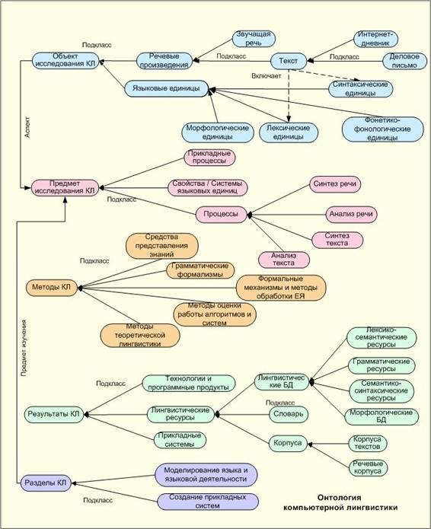

Рис. 2. Ядро онтологии компьютерной лингвистики

Для отражения того аспекта в исследуемом материале, на который направлена научная деятельность, введено понятие Предмета исследования. Предметом исследования в КЛ являются либо Свойства/системы языковых единиц (строятся формальные или формализованные описания свойств и систем языковых единиц того или иного уровня), либо Процессы, связанные с функционированием этих единиц в коммуникации (строятся модели процессов) и Прикладные процессы, имеющие практическую ценность, отвечающие определенному социальному запросу (перевод с одного языка на другой, идентификация автора, создание реферата, поиск документов и т.п.). Иерархия предметов исследования связана ассоциативным отношением “Аспект” с иерархией объектов исследования и отношением “Предмет исследования/изучения раздела науки ” с иерархий разделов науки.
Моделируемая естественно-языковая коммуникация имеет две стороны, то есть реализуется как два процесса: процесс анализа/понимания речевого произведения слушающим и процесс порождения речевого произведения говорящим. В соответствии с этим в Иерархии предметов исследования выделены процессы Анализа речи, Синтеза Речи, Анализа текста и Синтеза текста. Модели процессов, как правило, выделяют подпроцессы, которые относятся к уровням языка. Так например, класс понятий Анализ текста представлен в иерархии подклассами: Сегментация текста, Морфологический анализ, Синтаксический анализ, Семантическая интерпретация, Анализ дискурса.
Иерархия методов исследования служит для систематизированного описания инструментов исследования, применяемых в компьютерной лингвистике. Формальные модели (теории) КЛ, средства и методы их реализации строятся на основе стандартного инструментария теоретической лингвистики, математики (логики, теории автоматов и формальных языков, статистики, теории вероятностей), программирования и искусственного интеллекта. Таким образом, в иерархии методов КЛ отражается междисциплинарный статус данной научной дисциплины. В иерархии методов и средств исследования были выделены подклассы понятий Средства представления знаний, Грамматические формализмы, Методы теоретической лингвистики, Формальные механизмы и методы обработки ЕЯ (которые в свою очередь разделяются на методы синтаксического анализа, обработки морфологического уровня, сегментации текста, семантической интерпретации, анализа дискурса, прагматического анализа и распознавания речи), Методы оценки работы алгоритмов и систем.
В основе Иерархии разделов КЛ (см. Рис.3) лежит классификация базовых теоретических и прикладных направлений компьютерной лингвистики. Область интересов КЛ можно разделить на два относительно независимых направления: теоретическое, которое занимается моделированием языка и языковой деятельности (т.е. процессов порождения и восприятия текста и речи) и прикладное направление, которое занимается созданием прикладных систем. В соответствии с этим были выделены классы понятий Моделирование языка и языковой деятельности (с разделами Автоматическая обработка текста (АОТ), Речевые технологии (РТ), Формализация языковых средств и структуры текста, создание корпусов) и Создание прикладных систем. В зависимости от направления моделирования (анализа или синтеза) в классе понятий Моделирование языка и языковой деятельности были выделены соответственно подклассы Понимание текста и Генерация текста, Распознавание речи и Синтез речи. Подкласс Формализация языковых средств и структуры текста, создание корпусов отражает «ненаправленное» моделирование свойств и систем языковых единиц различных уровней и ориентирован на разработку способов представления структуры текста и систем языковых средств различных уровней и создания соответствующих им универсальных ресурсов: универсальных формализмов, формальных грамматик, грамматических описаний (например, словарь Зализняка), систем фонем, онтологий, корпусов текстов, речевых корпусов, технологий создания таких статических ресурсов и т.п. В зависимости от объекта обработки (текст или звучащая речь), Прикладные системы подразделяются на Прикладные системы АОТ и Прикладные системы РТ.

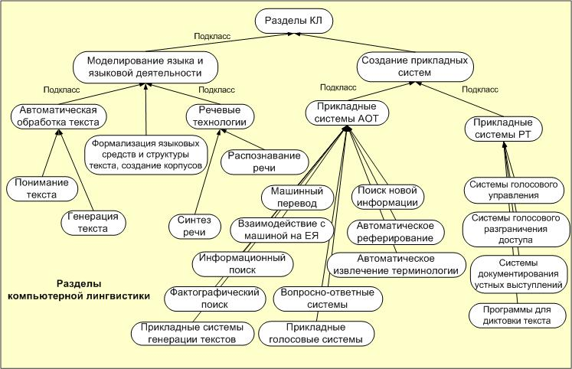

Рис. 3. Иерархия разделов компьютерной лингвистики

Иерархия Научных результатов служит для типизации и описания результатов научной деятельности – для представления реальных данных: корпусов текстов, словарей, систем и технологий. Таким образом, в зависимости от вида ресурсов, представляющих технологии и реальные прикладные системы и программные продукты для обработки ЕЯ класс понятий Научные результаты был разделен на подклассы Технологии и программные продукты, Прикладные системы, Лингвистические ресурсы. В последнем были выделены классы понятий Словари, Корпуса и Лингвистические БД. Лингвистические БД в свою очередь разделяется на Грамматические, Лексико-семантические и Семантико-синтаксические ресурсы и Морфологические БД, а Корпуса на Корпуса текстов и Речевые корпуса.

2. Разработка программных средств построения онтологий предметных областей
Для построения и модификации онтологий предметных областей был разработан редактор онтологий. С помощью этого редактора можно создавать, модифицировать и удалять любые элементы онтологии – классы, отношения, домены, а также задавать и модифицировать иерархии понятий. Редактор онтологий реализован как web-приложение и доступен зарегистрированным пользователям через Internet. Он может быть использован при распределенной разработке онтологий. Для этого в нем поддерживается механизм делегирования прав экспертам разных уровней.
При создании класса онтологии задается его уникальное имя, которое в дальнейшем используется при визуализации данных для пользователя. Для класса может быть выбран родитель из ранее созданных классов, при этом он связывается с новым классом отношением «класс-подкласс».
В классе может быть задан набор атрибутов, описывающих структуру объектов данного класса. Каждый атрибут обладает следующими характеристиками: имя атрибута, допустимые значения атрибута (строка, число, дата, домен, включающий набор элементарных значений), множественность (допускаются ли множественные значения), обязательность (означает, что атрибут обязательно должен быть задан).
Если для класса задан родитель, то класс наследует все атрибуты и отношения родителя.
При задании домена вводится его название и перечисляется множество значений. Для каждого значения можно указать язык, на котором оно было введено.
При добавлении в онтологию нового отношения задаются его название, тип, аргументы. Аргументы выбираются из уже созданных классов онтологии. Все отношения являются бинарными и направленными. Аналогично классам, для отношений могут быть определены атрибуты, необходимые для уточнения и/или конкретизации связей между объектами. При определении атрибута отношения также задаются его имя, тип значений, множественность и обязательность.
Дополнительными возможностями редактора онтологии являются определение уникальных идентификаторов (ключей) для объектов введенных классов (это может потребоваться при объединении новой информации о каком-либо объекте со старой) и настройка визуализации информации (экземпляров понятий онтологии).
Средства настройки визуализации информации были включены в редактор онтологий для обеспечения возможности более удобного представления информации пользователю ИС. Эти средства позволяют для каждого класса онтологии задать шаблон визуализации объектов этого класса и шаблон визуализации ссылок на них.
Шаблон визуализации объектов класса определяет порядок, в котором отображаются все его атрибуты и связанные с ним отношения.

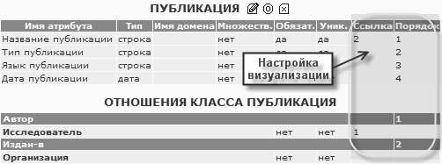

Рис. 4. Настройка визуализации ссылок на объекты

Для более наглядного и содержательного представления ссылки на конкретный объект класса шаблон ее визуализации может включать как атрибуты этого класса, так и атрибуты классов, связанных с ним отношениями, а также атрибуты этих отношений (см. Рис.4). Значения атрибутов, включенных в шаблон ссылки, используются для построения текстового представления ссылки на объект (гиперссылки).
Для того, чтобы можно было обмениваться онтологиями с другими информационными системами, а также для интеграции в портал знаний онтологий, разработанных другими исследователями, реализована подсистема, выполняющая две функции: (1) конвертирование онтологии, представленной в формате портала знаний, в XML-представление или OWL-представление и (2) трансляцию онтологии, представленной в XML-формате или OWL-формате, во внутренний формат ИС.

3. Разработка методов содержательного доступа к информации на основе онтологий
Вводя формальные описания понятий предметной области в виде классов объектов и отношений между ними, онтология информационной системы (ИС) задает структуры для представления реальных объектов и связей между ними. В соответствии с этим данные в ИС представлены как множество разнотипных информационных объектов и связей, которые в совокупности образуют информационное содержание (ИС) системы.
Информационный объект (ИО) – это структурированная совокупность данных, представляющая описание некоторого объекта выбранной области знаний или релевантного ей информационного ресурса. Каждый ИО соответствует некоторому классу онтологии (является экземпляром этого класса) и имеет заданную этим классом структуру. Между конкретными информационными объектами могут существовать связи, семантика которых определяется отношениями, заданными между соответствующими классами онтологии.
Содержательный доступ к систематизированным знаниям и информационным ресурсам заданной области знаний обеспечивается с помощью развитых средств навигации и поиска.
Основной сценарий работы пользователя с системой состоит из выбора либо непосредственно с помощью средств визуализации, либо с помощью механизма поиска объектов определенного класса, их просмотра, навигации по их связям и фильтрации списков таких объектов.

3.1 Навигация по информационному пространству ИС
Для конечного пользователя данные на портале представлены в виде множества связанных информационных объектов. Вся информация о конкретном объекте и его связях отображается в виде HTML-страницы (Рис.5), формат и наполнение которой зависят от класса данного объекта и заданного для него шаблона визуализации. При этом объекты, связанные с данным объектом, представляются на его странице в виде гиперссылок, по которым можно перейти к их детальному описанию.
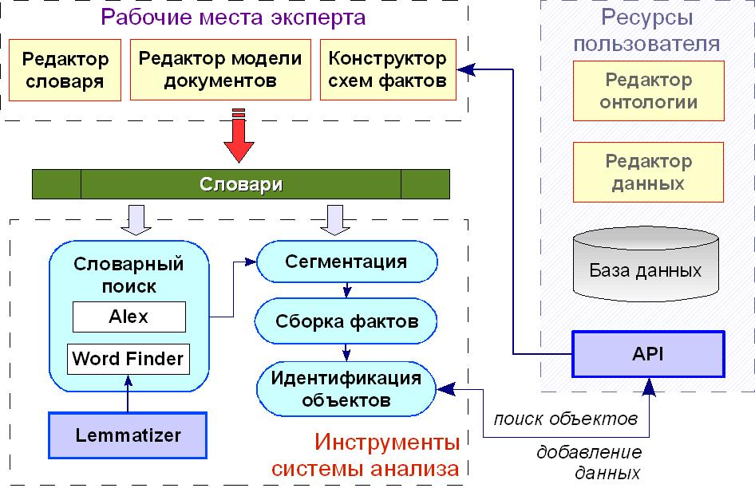

Рис.5. Представление информационного объекта в виде HTML-страницы

Список объектов отображается в виде страницы, содержащей набор ссылок на эти объекты. Для больших списков формируется составная страница, включающая список страниц с элементами навигации по этому списку.
Навигация по данным портала представляет собой процесс перехода от одних информационных объектов к другим по заданным между ними связям. Например, при просмотре информации о конкретном проекте (Рис.5) мы можем видеть значения его атрибутов и его связи с другими объектами. Используя представленные связи в качестве элементов навигации, можно перейти к просмотру подробной информации как по прямым связям (об описываемом объекте исследования, об используемых в проекте методах исследования и научных результатах), так и по обратным (об участниках проекта, об информационном ресурсе, описывающем данный проект).
При переходе по конкретной связи любого информационного объекта мы можем получить достаточно большой список объектов (например, список всех участников крупного проекта или конференции). В связи с этим был введен механизм фильтрации списков информационных объектов. Фильтрация есть способ выборки подмножества ИО из списка путем наложения на него ограничений, т.е. задания фильтра.
Фильтр является набором условий, которые определяют допустимые значения атрибутов ИО и требования к существованию связей с другими информационными объектами. Этот метод позволяет, например, отфильтровать множество участников проекта как по возрасту или научной степени (условия на атрибут), так и по используемым ими методам исследования (условия на связанный объект).

3.2 Содержательный поиск информационных объектов
Содержательный поиск информационных объектов базируется на онтологии, благодаря чему пользователю предоставляется возможность задания запроса в терминах предметной области ИС. Основными элементами такого запроса являются понятия и отношения онтологии, а также ограничения, которым должны удовлетворять искомые данные.
Допустимые ограничения для атрибута зависят от типа его значений. Так, например, для атрибутов типа «число» (integer) и «дата» (date) может задаваться точное значение или допустимый интервал значений.
Для задания ограничений на объекты, связанные ассоциативными отношениями с искомым объектом, пользователю предоставляется возможность задать условия на значения всех атрибутов связанных объектов. При этом также могут быть заданы условия на значения атрибутов соответствующих отношений.
Например, запрос «Найти методы исследования, которые использовались для обработки деловых писем на русском языке в проектах в период с 1998 по 2005 год» будет выглядеть следующим образом:
Класс «Метод исследования»:
Отношение «Применяется к»:
Класс «Деловое письмо»
Атрибут «Язык» = «русский»
Отношение «Использует метод»:
Класс «Проект»
Атрибут «Дата начала»: (>= 1998) & (<=2005)
Атрибут «Дата окончания»: (>= 1998) & (<=2005)
Такие поисковые запросы могут задаваться через специальный графический интерфейс, управляемый онтологией портала знаний. При выборе пользователем класса искомых информационных объектов автоматически будет сгенерирована поисковая форма, в которой можно будет задать ограничения на значения атрибутов объектов выбранного класса, а также на значения атрибутов объектов, связанных с данным объектом ассоциативными отношениями.

4. Разработка методов и программных средств автоматического сбора онтологической информации
Технология сбора онтологической информации включает два основных этапа: 1) поиск в Интернете новых релевантных предметной области ИС ресурсов (документов) и фиксирование информации о них как об экземплярах понятия онтологии Информационный ресурс в базе данных ИС (последнее состоит в определении значений атрибутов ресурса и его связей с другими понятиями онтологии ИС) и 2) извлечение из текстов документов знаний о его содержимом - информационных объектов и связей, соответствующих понятиям и отношениям онтологии ИС.
На Рис. 6. показана общая схема поиска Интернет-ресурсов и извлечения из них значимой информации. Согласно этой схеме подсистема, реализующая сбор онтологической информации, должна включать два основных модуля: модуль сбора информационных ресурсов и модуль, осуществляющий их индексирование и классификацию.

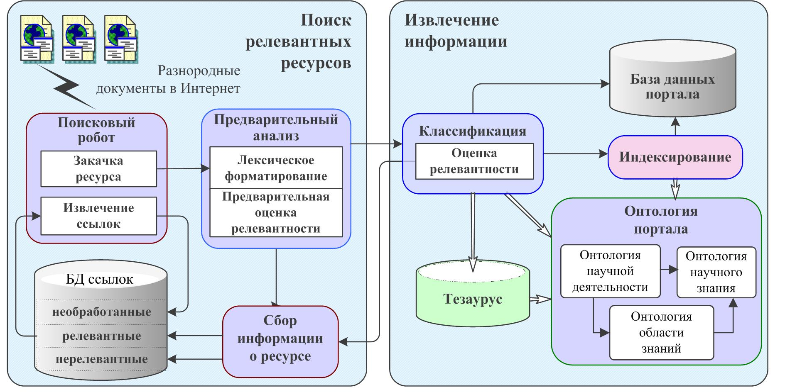

Рис. 6. Схема автоматического сбора онтологической информации

4.1 Сбор информационных ресурсов
Модуль сбора информационных ресурсов осуществляет поиск Интернет-документов по ссылкам, заданным в специальной базе данных, и определяет их релевантность тематике системы. В связи с этим он включает следующие компоненты:
- базу данных ссылок на документы;
- словарь терминов (ключевых слов);
- поискового робота.
Поисковый робот обеспечивает поиск Интернет-ресурсов (документов) по ключевым словам на сайтах и страницах, ссылки на которые заданы в специальной базе данных (см. Рис.6).
База данных ссылок может пополняться как вручную (настройщиком-экспертом системы), так и автоматически (за счет ссылок, обнаруженных в документах). Кроме того, эта база данных может пополняться поисковым механизмом ИС, который запускается с определенной периодичностью с целью обнаружения ссылок на новые ресурсы (сайты или порталы), релевантные тематике ИС. Обеспечивается также возможность ввода параметров устаревания ссылки и периодичности повторной закачки документов по этой ссылке.
В основе поиска новых документов по заданным ссылкам лежит идея последовательного отсева документов согласно указанным при настройке ИС критериям релевантности. При этом формируется поисковый образ документа, в котором с помощью предметного словаря (тезауруса) задается набор терминов, относящихся к предметной области ИС, которые должны содержаться в релевантном документе. Кроме этого поисковый образ может включать описание свойств документа: дату создания (редактирования), язык, тип ресурса и т.п.
Релевантность документа зависит от таких его параметров как:
1) расположение ключевых слов в html-тэгах документа;
2) расположение ключевых слов в выделенных фрагментах текста (заголовок, аннотация и т.п.);
3) встречаемость ключевых слов в адресе ссылки или домена;
4) вес ключевых слов в текстовом содержимом документа.
Работа модуля сбора информации разбивается на три этапа: анализ релевантности найденного по ссылке документа, поиск в документе ссылок на другие документы и сбор информации о документе.
На первом этапе с учетом параметров 1-3 определяется принадлежность документа поисковому образу согласно предварительному условию релевантности: «наличие хотя бы одного ключевого слова поискового образа в текстовом содержимом (html-коде) Интернет–документа». При этом учитывается также и положение ключевого слова в документе. Для этого каждому выделенному фрагменту документа (заголовок страницы, заголовки текста на странице, список ключевых слов страницы, имя гиперссылки, название изображения и др.) приписывается вес, означающий степень важности встречаемости ключевого слова в данном фрагменте документа.
Окончательное решение о релевантности и ее числовой оценке принимается после анализа его полного текста согласно критерию 4. Для этого текстовые ресурсы полностью скачиваются для определения статистики встречаемости ключевых слов в документе и оценки их релевантности на основе этой статистики.
Если полный текст не доступен, то решение о релевантности принимается по имеющейся аннотации. Решение о релевантности графических и мультимедиа-ресурсов принимается на основании всей имеющейся о них текстовой информации, например, подписей и аннотаций.
На втором этапе осуществляется анализ гиперссылок, обнаруженных в документе. Гиперссылки на документы, дополняющие информацию, размещенную в текущем документе, сохраняются в базе данных ссылок с целью их последующей обработки.
Во время сбора информации о документе определяются значения атрибутов ресурса: название, ссылка, (URL), язык, тип доступа и т.д.
Дальнейший сбор информации продолжается на этапе извлечения информации, где происходит выделение из текста объектов и связей, описанных при помощи онтологии, и отнесение его к той или иной области знаний.

4.2 Извлечение информации из текстовых ресурсов
Специфика задачи извлечения информации из текстов ресурсов требует использования как статистического, так и лингвистического подходов. В связи с этим модуль индексировании и классификации, отвечающий за извлечение информации, включает следующие компоненты:
- модуль лексического форматирования;
- предметный словарь;
- модуль классификации;
- модуль индексирования документов.
Модуль лексического форматирования преобразует текст ресурса (как правило, представленный в html-формате) в «плоский», исключая из него служебную информацию, требуемую для представления ресурса в Интернет.
Предметный словарь содержит морфологическую информацию о терминах области знаний. В словаре также представлена статистическая информация, которая позволяет использовать статистические методы классификации для определения общей тематики ресурса (т.е. к какому разделу области знаний относится данный ресурс). Хранимая в словаре семантическая информация позволяет связывать элементы словаря с онтологическими классами проблемной и предметной области ИС и в дальнейшем может использоваться на стадии семантического анализа.
Модуль классификации осуществляет классификацию по разделам области знаний. При этом определяется не только набор разделов ОЗ, к которым относится текст, но и степень релевантности данного документа выявленным разделам, что дает основание дать команду на продолжение анализа текста (переход к индексированию) или же о прекращении анализа и исключения данного ресурса из списка релевантных.
Под индексированием понимается процесс извлечения из текста документа объектов и связей, соответствующих понятиям и отношениям онтологии. Выделение таких объектов и связей осуществляется на этапе семантического анализа текста. (Подробнее, см. раздел 2 Блока В.)
Индекс документа помещается в БД ИС; при этом, если включенные в индекс объекты уже существуют в БД, то значения некоторых их атрибутов могут уточняться. Противоречия, возникающие при внесении в БД результатов индексирования, разрешаются администратором системы или экспертами.

Блок В: Разработка методов и средств автоматического анализа текстов деловых и научных документов

1. Развитие программных средств построения предметных словарей для задачи автоматического анализа текстов

Создаваемый программный комплекс (словарная подсистема) предназначен для создания и использования предметно-ориентированных словарей для анализа текста документов. Комплекс позволяет включать в словари морфологическую, статистическую и тематическую информацию и поддерживает технологию автоматического наполнения словаря на основе обучающей выборки. Лексическое наполнение разрабатываемого словаря включает наборы терминов следующего вида: лексемы, словокомплексы (устойчивые для выбранной предметной области словосочетания) и лексические конструкции, описываемые шаблонами (описываться специфические термины предметной области, отсутствующие в универсальном словаре русского языка).
Существующие методы обучения пользовательских словарей были расширены следующими возможностями.
1. Для автоматизации наполнения части словаря, представленной лексическими шаблонами (словарная подсистема Алекс), был разработан модуль, автоматически формирующий заготовки для лексических шаблонов, описывающий длинные названия (названия организаций, статей и т.п.) и помещающий их в словарь для дальнейшего ручного редактирования. Для работы на вход модуля подается список нормализованных названий, список опорных терминов и список сокращений или аббревиатур. По названию модуль создает имя шаблона (условную аббревиатуру) и формирует словарную статью шаблона, в которой выделяется опорный термин, с помощью морфологического компонента системы определяется основа опорного термина и всех терминов слева от него и используются воженные шаблоны для вложенных сокращений и аббревиатур.
2. Для улучшения качества создаваемых словарей разработаны и внедрены методы идентификации и представления в словаре неполных (частичных) лексических омонимов, которые имеют одинаковое написание и частеречную принадлежность, но разный набор грамматических форм (полные омонимы различаются семантическими характеристиками, которые приписываются одному термину словаря, т.е. представляются как многозначное слово). Также осуществлена поддержка вхождения лексических омонимов в состав словосочетаний.
3. Для поддержки интерактивного режима, поддерживающего как ручное редактирование словаря, так и его автоматическое наполнение, был реализован словарь удаленных терминов, который содержит те термины, которые автоматически попали в словарь при обработке обучающего корпуса текста и были удалены экспертом либо по причине их некорректности (опечатки в тексте, неправильно «предсказанные» специализированные термины или неправильно собранный словокомплекс), либо из-за несоответствия термина выбранной предметной области. При дальнейшем обучении и пополнении эти термины не попадают в пользовательский словарь. Словарь, созданный с помощью предложенной технологии, должен поддерживать основные этапы анализа текста: морфологический, синтаксический и семантический, а также классификацию текстов на основе статистики.
Для поддержки последующего семантического этапа анализа, на котором осуществляется сборка фактов, словарь должен позволять приписывать терминам семантические характеристики, такие как семантические классы, значения атрибутов, указанных экспертом, а также формировать группы синонимичных для заданной предметной области терминов. Были разработаны методы, позволяющие отражать данную информацию в словаре. Семантические классы, наименования атрибутов (числовых и строковых типов), значения строковых атрибутов, а также названия групп синонимов определяются в качестве тематических характеристик терминов. При этом формируется xml-файл, в котором отражена информация о типе каждой тематической характеристики. Модуль, осуществляющий семантический анализ текста, вместе со словарем загружает данный xml-файл, что позволяет ему правильно использовать каждую характеристику термина.
Разработанные ранее методы анализа текста на основе словарей были расширены методами пакетной обработки текстов, методами совместного использования словарей разного типа, методами настройки морфологического и поверхностного синтаксического анализа текста.
Методы настройки словарного анализа текста включают возможность расширения системы морфологических категорий (что, в частности, позволит создавать мульти-язычные словари), а также возможность выбора набора правил (из имеющегося списка правил, осуществляющих поверхностный синтаксический анализ языковых конструкций русского языка) для нужд того или иного предметного словаря.
Система морфологических категорий может быть описана экспертом во внешнем текстовом файле. В этом случае она будет использована вместо набора категорий, используемых по умолчанию. Файл должен содержать набор морфологических атрибутов и полное перечисление всех значений атрибутов, набор морфологических классов, описание которых включает часть речи, набор лексических атрибутов класса и набор типов парадигм, описание которых включает словоизменительные признаки терминов и классы, которые используют данный тип парадигмы. Это позволило, в частности, (1) осуществить настройку компонента на обработку текстов на английском языке, (2) добавить в один из словарей лексико-семантические категории имен собственных (имена, фамилии, географические названия).
Для расширения возможностей системы и контроля качества морфологического анализа реализована возможность экспертной настройки правил согласования с внешним морфоанализатором, используемым в процессе обучения. Правила указывают соответствия морфологических характеристик, созданных экспертом, с характеристиками приписываемые результату анализа морфоанализатором стороннего производителя.
Для облегчения процесса редактирования словарей реализованы интерфейсы просмотра результатов морфологического и поверхностно-синтаксического анализа, статистической обработки и классификации текста, качественно улучшен модуль просмотра конкорданса (т.е. контекстов терминов в корпусе текстов).

2. Разработка программных средств для автоматического извлечения фактов из текстов деловых и научных документов

Разрабатываемые методы анализа текста основаны на использовании лингвистической базы знаний (ЛБЗ), которая включает такие компоненты, как словари терминов и лексических шаблонов, модели документов разных жанров, знания о согласовании имеющихся лингвистических знаний с предметными знаниями, описание предметных знаний в виде онтологии.
Знания о согласовании имеющихся лингвистических знаний с предметными знаниями осуществляется с помощью схем фактов. С этой целью терминам словаря приписываются семантические характеристики, которые в свою очередь также согласуются с элементами предметной области (онтологией) либо непосредственно, либо в соответствии с определенной схемой (схема фактов).
Для описания схем фактов был разработан xml-формат, позволяющий универсальным образом передавать созданный экспертом набор схем модулю анализа.
Разработанная архитектура системы анализа представлена на Рис.7. и включает набор редакторов, предназначенных для формирования ЛБЗ, и инструментальные средства, осуществляющие анализ текста на основе ЛБЗ. Отметим, что система анализа предназначена для использования в различных информационных системах (далее, такая система называется пользователем), отличительной особенностью которых является использование знаний о предметной и проблемной области.

Рис. 7. Архитектура системы анализа.
Знания разделены на две группы в зависимости от того, являются ли они специфическими, т.е. используемыми только для анализа (это словари терминов, наборы схем фактов, формальные модели документов), или общими – используемыми пользователем для предоставления информации или ее поиска (онтология, информационное наполнение внешней системы).
В качестве редактора онтологии, редактора данных и модуля взаимодействия с БД используются компоненты, уже разработанные в рамках проекта (см. Блок Б).
Редакторы отторгают знания либо в виде словарей (в том числе и в xml-формате), либо сохраняют их в БД. Словари впоследствии загружаются исполняемыми модулями, которые обеспечивают словарный поиск (сегментацию, лексический и морфологический анализ) и сборку фактов по заранее созданным описаниям.
Модель документа описывается иерархией формальных сегментов, снабженных различными свойствами. Разработан пользовательский интерфейс, позволяющий создавать формальные сегменты с помощью маркирующих элементов из Алекс-словарей; реализованы алгоритмы сегментации.
Разрабатываемая система ориентирована на одновременное использование нескольких словарей. Для поддержки этой возможности был разработан менеджер, позволяющий совместно использовать разнотипные словари для модуля поиска фактов. Порядок работы менеджера при обработке текста следующий.
1) Вначале осуществляется первичная сегментация текста и лексический анализ на основе словаря лексических шаблонов. В процессе первичной сегментации осуществляется разбиение линейного представления текста на строковые объекты, оформленные как сегменты и упорядоченные в соответствии с порядком их встречаемости в тексте.
2) Лексический анализ осуществляет извлечение словарных объектов из набора упорядоченных строковых объектов, полученного после первичной сегментации текста. Затем, для строковых объектов, которые не покрылись лексическими шаблонами, вызывается модуль морфологического и поверхностного синтаксического анализа, использующего предметный словарь терминов.
3) Далее менеджер вызывает модуль поиска сегментов, осуществляющего жанровую сегментацию. Результат словарного поиска и сегментации менеджер передает модулю сборки фактов.
Реализованный алгоритм поиска в тексте фактов формирует объекты предметной области на основе схем фактов. Для расширения возможностей модуля описание схемы факта было расширено операциями синтеза строковых значений атрибутов формируемых информационных объектов, а также специфичными для составных строковых значений операциями сравнения.
Результатом работы системы анализа является семантическая сеть объектов, связанных с понятиями онтологии и сопоставленными с объектами БД. Для выделения объектов, отражающих информационное содержание документа, осуществляется идентификация объектов, полученных в результате сборки фактов. Объект считается идентифицированным, если для него определен класс и набор ключевых атрибутов данного класса. Это позволяет однозначно определить объект и обеспечить его уникальность в БД пользователя.
Важным свойством данного подхода является независимость от конкретной БД пользователя. Это достигается с помощью предложенного интерфейса к БД (API), который реализуется в отдельном модуле и обеспечивает доступ к данным в терминах онтологии. При переходе к другой базе данных, достаточно реализовать для нее данный интерфейс.
Качество работы подсистемы анализа оценивается по степени соответствия автоматически полученного результата анализа документа экспертному представлению. Оценка осуществляется на массиве документов. Для оценки применяются принятые в области автоматической обработки текстов показатели полноты и точности, адаптированные для используемого подхода.

3. Применение разработанных программных средств для анализа документов, представленных в архиве «Хроники СО РАН»

Созданные программные средства были применены для разработки предметного словаря, предназначенного для анализа документов, представленных в архиве «Хроники СО РАН». Данный эксперимент основан на электронной коллекции документов (http://chronicle.iis.nsk.su/catalogue.aspx), единицами которой являются тексты-описания исторических событий, связанных с деятельностью Сибирского отделения Академии наук. В текстах архива в хронологической последовательности и систематизированном виде излагаются наиболее существенные факты научной и научно-организационной деятельности Сибирского отделения АН СССР за все годы его существования. В архиве содержится также информация о людях-участниках тех или иных событий.
Исследованы жанровые особенности сообщений архива, для которых, как и для деловой речи в целом, свойственна конкретность, детальность, однозначность и логичность. Текстам исследуемых архивных документов оказались характерны: номенклатурная лексика, сокращения, шаблонная структура наименований организаций, специальные термины-наименования научных дисциплин и направлений научной деятельности, доминирование простых предложений, осложненных однородными членами, причастными и деепричастными оборотами, скобочными конструкциями, аппозитивные конструкции, представляющие полные составные имена людей, параллелизм синтаксических конструкций, высокочастотное употребление двучленной (бессубъектной) страдательной конструкции с инвертированным порядком слов и т.п.
Для задачи анализа сообщений хроник было разработаны следующие словари.
- Словарь предметной и общей лексики, связанной с деятельностью научных организаций.
- Словарь фамилий известных ученых и словарь имен.
- Словарь лексических конструкций, включающий перечень организаций, списки научных званий и должностей, сокращения и другие служебные конструкции (около 800 конструкций, объединяющих группу синонимичных названий). Использование лексических шаблонов позволяет извлекать наименование организации, которое может быть представлено в тексте в сокращенной форме, с пропуском некоторых элементов официального названия или, если используется старое название организации.
Для минимизации ручной работы и облегчения создания словарей было осуществлено их автоматическое начальное наполнение. Для первых двух словарей применялись классические методы обучения, использующие универсальный морфологический словарь и размеченный корпус текстов. Для второго использовался модуль, который по набору опорных слов и списку аббревиатур сформировал лексические шаблоны. В дальнейшем эксперт вручную исправлял ошибки в аббревиатурах, устанавливал эквивалентность наименований, отмечал в них необязательные фрагменты, формировал иерархию шаблонов и т.п.
Созданные словари использовались для извлечения из документов фактов, описывающих ученых, организации и связь ученых с организациями (где работает, в какой должности). Процесс извлечения фактов из текста хроник базируется на схемах фактов, при формировании которых максимально полно учитывались различные способы выражения в текстах объектов и отношений предметной онтологии. Всего разработано 11 схем фактов, которые хранятся в xml-формате. Результат работы модуля сборки фактов сохраняется в rdf-файле, который затем может автоматически восприниматься БД архива.

Блок В: Разработка методов и средств автоматического анализа текстов деловых и научных документов
(Вторая группа работ)
Исследования по математической лингвистике
В рамках реализуемого проекта продолжается разработка методов, анализа текстов и отдельных предложений на естественном языке. Используются такие методы, как: представление смысла текста в рамках подхода Мельчука и предложенные им лексические функции, методы из работ Апресяна, теоретико-множественные модели Маркуса.
Результаты работы могут быть применены в автоматизированных системах акцепции информации из текстов на естественном языке, интеллектуальных системах поиска информации в сети, при построении систем автоматического резюмирования, электронных переводчиков и словарей. Предполагается использование результатов работы в системах безопасности, работающих с банковской информацией. К некоторым вопросам проявила интерес корпорация IBM. В 2006-м году она выделила грант на поддержку данной работы. Представители корпорации IBM подтвердили, что интерес к данной работе остается и взаимные контакты будут продолжены.
Теоретические результаты
Ранее были разработаны разнообразные алгоритмы сопоставления различных предикатов и формул логики первого порядка предложениям на естественном языке. Эти алгоритмы основаны на использовании грамматической и синтаксической структуры слов и предложений. Предложено использовать конструкцию Хенкина из математической логики для построения конечных моделей, которые могут трактоваться как смысл текста.
В настоящее время, используя средства математической логики, проводится теоретический анализ семантических классов глаголов русского языка с целью сформулировать соответствующие машинно-ориентированные алгоритмы, применимые при обработке текстов на естественном языке. Анализируются следующие классы глаголов: фазовые глаголы, глаголы восприятия, глаголы знания, глаголы эмоций, глаголы принятия решения, речевых действий, движения, глаголов звука, бытийных глаголов и др.
Нами установлено, что подход, разработанный ранее для описания грамматических и синтаксических предикатов и их свойств, применим в данном случае, т.е. для описания семантики вышеперечисленных глаголов.
Естественно, что такого рода исследование имеет, в основном, теоретический интерес. Однако, предполагается провести ряд программных экспериментов с целью выяснения частотных характеристик текстов относительно данной проблематики, т.е. сколько и каких глаголов встречается в типичных текстах.
В настоящее время реализована программная система, позволяющая собирать статистику по используемости различных словоформ в текстах разной направленности и жанровой принадлежности. Под статистикой понимается частота использования слов в разных морфологических формах. Результаты работы программы могут быть сохранены в специальной базе данных.

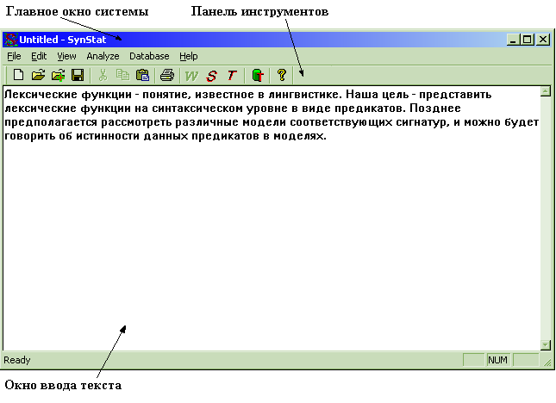
Внешний вид программы статистического анализа текстов

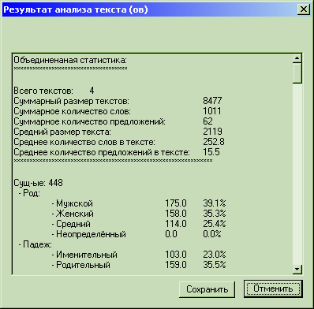
Результаты статистического анализа текстов

Ведется работа по созданию набора XML-файлов, в которых будут отражены семантические свойства упомянутых выше классов глаголов. Программная система будет их использовать при анализе текстов.
Эксперименты на ЭВМ
Ведется разработка исследовательской системы для анализа текстов на естественном языке.
Система должна позволять выполнять следующие функции:
- загрузка текста, разбиение на предложения, редактирование и навигация по тексту;
- анализ текста посредством программируемого конвейера, составленного из разрабатываемых независимо компонентов;
- просмотр результатов анализа текста каждым из компонентов;
- обеспечение измерения производительности работы компонентов и визуализацию этих данных;
- возможность независимой разработки компонентов анализатора с последующей возможностью включения в конвейер;
- подключение/отключение компонентов, возможность создания различных объектов и их редактирования;
- графематический и морфологический анализ текста (усовершенствованные модули системы Диалинг), а в дальнейшем и синтаксический анализ;
- функции работы со словарями – нахождение словарных статей, возможность создания и подключения новых словарей;
- возможность анализа текста с помощью компонентов, реализующих логику обработки текста в рамках предложенной теории (REFAL-подобные конструкции и др.);
- предоставление пользовательского интерфейса, с результатами работы компонентов и органами настройки процесса анализа;
- реализация дополнительной функциональности, обусловленной спецификой прикладной области.

Система должна также обеспечивать приемлемое время работы.
Также предполагается решить несколько задач оптимизации существующих решений.
Для реализации были выбраны следующие инструменты.
- Язык реализации исследовательского стенда – C#.
- Описание и реализация бизнес-логики программируемых модулей анализатора – Windows Workflow Foundation.
- Среда разработки – Microsoft Visual Studio 2005 (8).
- Для реализации компонентов анализатора использовались компоненты системы Диалинг.
- Для графической визуализации данных применялись компоненты Infragistics Net Advantage 5.2.
Получены следующие результаты:
- Создано приложение (исследовательский стенд), реализующее все основные требования на архитектуру приложения, предъявленные при постановке задачи.
- Реализованы первые два (из четырёх) компонентов анализатора.
- Достигнута оптимизация работы по скорости до 400 раз, по сравнению с существующими решениями, на текстах с характерным объемом 50 страниц.

Error: Reference source not found

Архитектура программной системы для анализа текстов

Предыдущий этап дал понимание того, что используемые идеи на сегодняшний день могут быть реализованы на практике в виде полезного программного продукта, и очерчен круг потенциальных задач.
В ходе анализа были выделены четыре основных направления дальнейшего развития системы.
- Развитие компонентов анализа и инфраструктуры их взаимодействия.
- Расширение словарной базы и разработка средств её пополнения.
- Наделение комплекса возможностями по взаимодействию с другим ПО.
- Реализация пользовательских функций с целью доведения комплекса до полноценного приложения полезного для. практического применения.

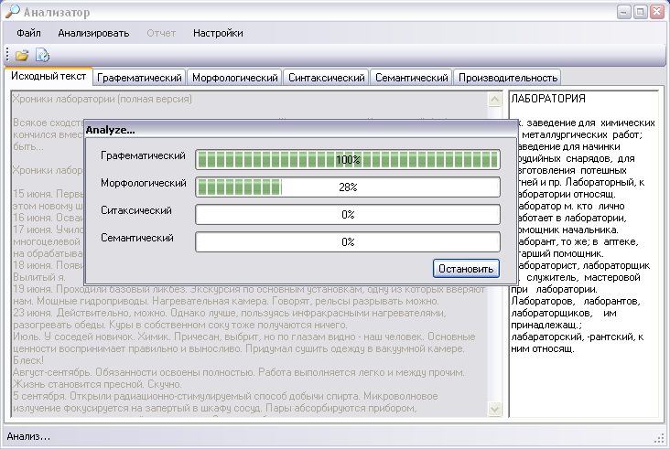
Анализатор текстов – внешний вид программы

Рассмотрим подробнее суть направлений и результаты, полученные в каждом из них.
- Развитие компонентов анализа и их инфраструктуры
Разработанная архитектура управления компонентами анализатора оказалась достаточно удачной. Потому больших изменений в само ядро программы – программируемый конвейер анализа – в дальнейшем вносить не предполагается. В плане возможностей программного комплекса по проведению анализа предполагается вести работы в обеспечении синтаксического анализа.
Как и два уже созданных ранее анализатора (графематический и морфологический), синтаксический компонент анализатора планировалось реализовать на базе системы Диалинг. На настоящий момент не получено достаточно удовлетворительной работы синтаксического анализатора. Работы в этом направлении продолжася и ещё имеются много различных потенциальных возможностей решения данной задачи.

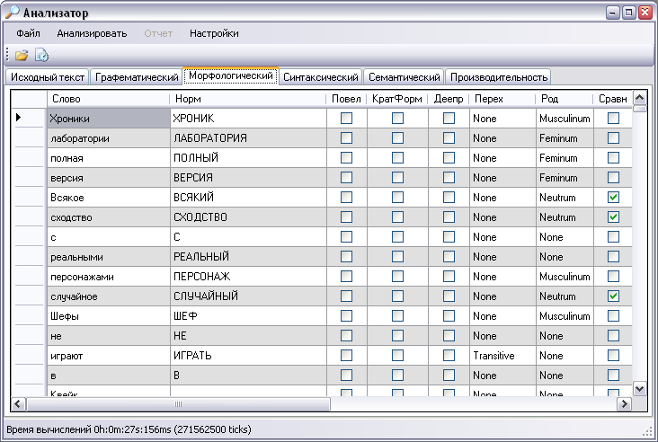

Результаты морфологического анализа ряда слов

- Расширение словарной базы и разработка средств её пополнения
На первом этапе эта часть анализатора была представлена, в некотором смысле, “заглушкой”. В качестве базы выступали 2 словаря.
Первый – лингвистический словарь – являлся внутренней частью компонентов анализатора и использовался непосредственно для проведения графематического и морфологического анализа. Оператор же не имел к нему никакого доступа и вообще мог догадываться о его присутствии лишь по поведению программного комплекса.
Второй – толковый словарь языка – был прототипом будущей словарной базы, реализация которой ведётся на настоящий момент. Для комплекса был разработан формат хранения слов и информации о них. Словарь был переведён из обычного электронного словаря (по сути дела, текстового вида) к данному формату. Сам перевод также осуществлялся программой, входящей в состав программного комплекса.
На сегодняшний момент ведётся работа по совершенствованию программы перевода словарей во внутренний формат программного комплекса. Результатом этой работы должна стать система, способная самостоятельно, или с минимальной помощью оператора формализовать электронные (или оцифрованные путём распознания) словари и включить информацию из них в базу системы. Также разработаны, но ещё не реализованы механизмы пополнения базы через Интернет, а также использование баз словаря Lingvo.

- Наделение комплекса возможностями по взаимодействию с другим ПО
В этом разделе рассматриваются три основополагающих направления.
3.1. Распределённый анализ
Естественно, что материалом для систем автоматизированного анализа текста могут служить огромные массивы текстов. Подписки журналов, справочники, циклы статей. Поэтому даже современному персональному компьютеру может понадобиться значительное время на проведение анализа таких источников. Задача распределения вычислений становится очевидной и актуальной.
В ходе работы были выбраны средства и инструменты для реализации системы распределённого анализа на компьютерах, оснащённых экземплярами данной программы. Также были определены этапы развития системы распределённого анализа. От простого, при котором исходный материал будет равными частями делиться между участниками сети, и до такого при котором всё управление ресурсами сети будет происходить динамически, обеспечивая таким образом максимальную производительность в данной конфигурации сети.
3.2. API для использования другими приложениями
В настоящее время уже стало стандартом предоставлять функциональные возможности программ другим программам посредством программного API, или программного интерфейса. В среде Windows для этой задачи, как правило, используют механизм COM. Аналогичные механизмы реализуются на данный момент и в данном программном комплексе.
В настоящий момент заканчивается проектирование архитектуры интерфейса. По завершению проектирования и реализации все важные функции программного комплекса будут доступны для использования из ряда других приложений.
3.3. Доступ через web-сервисы
В связи с бурным развитием Интернет-технологий было бы неосмотрительным упустить такой важный аспект, как удалённый доступ к программному комплексу через глобальную сеть. Платформа Windows позволяет реализовать данную возможность, предоставляя мощную платформу для разработки веб-приложений. Соединив возможности данных технологий с API, мы и получим желаемую функциональность.
На сегодняшний день произведён обзор средств и определены пути решения данной задачи. Реализация данной функциональности отложена до завершения работ над API программного комплекса.
- Реализация пользовательского интерфейса с целью доведения комплекса до полноценного приложения, готового к практическому применению
В данное направление выделены все задачи по обеспечению удобства использования программного комплекса такие, как разработка пользовательского интерфейса, обеспечение работы с форматами данных, разработанных специально для комплекса. В основном, эти задачи являются в большой степени технологическими.
- Применение системы ANTLR
Данная работа, в основном велась в 2008 году. Сделана попытка применения для анализа естественно-языковых конструкций системы ANTLR, которая, вообще говоря, предназначена для работы с языками программирования при создании трансляторов. Сразу же отметим, что опыт оказался положительным.
ANTLR – это программный комплекс, ориентированный на работу с формальными языками. Он предоставляет инструментарий для конструирования распознавателей, компиляторов и трансляторов из грамматических описаний.
Из формальных грамматик ANTLR генерирует программу, которая определяет, принадлежат ли предложения определенному языку. Другими словами, эта программа пишет другие программы. Добавляя фрагменты кода в грамматическое описание, можно превратить распознаватель в транслятор, или интерпретатор.
ANTLR обеспечивает поддержку продвинутых форм построения синтаксических деревьев (AST), их обхода и трансляции. Также он обеспечивает сложную автоматическую обработку ошибок. Полностью, или частично ANTLR поддерживает следующие языки: Java, C, C++, C#, D, Python, Ruby, LISP, Perl, PHP, Oberon, Ada95, ActionScript, Delphi.

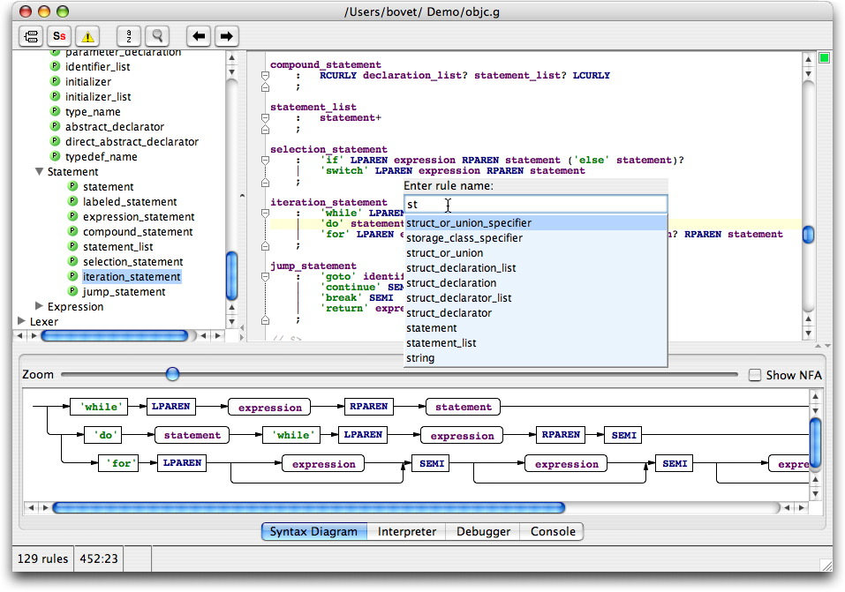
Внешний вид системы ANTLR

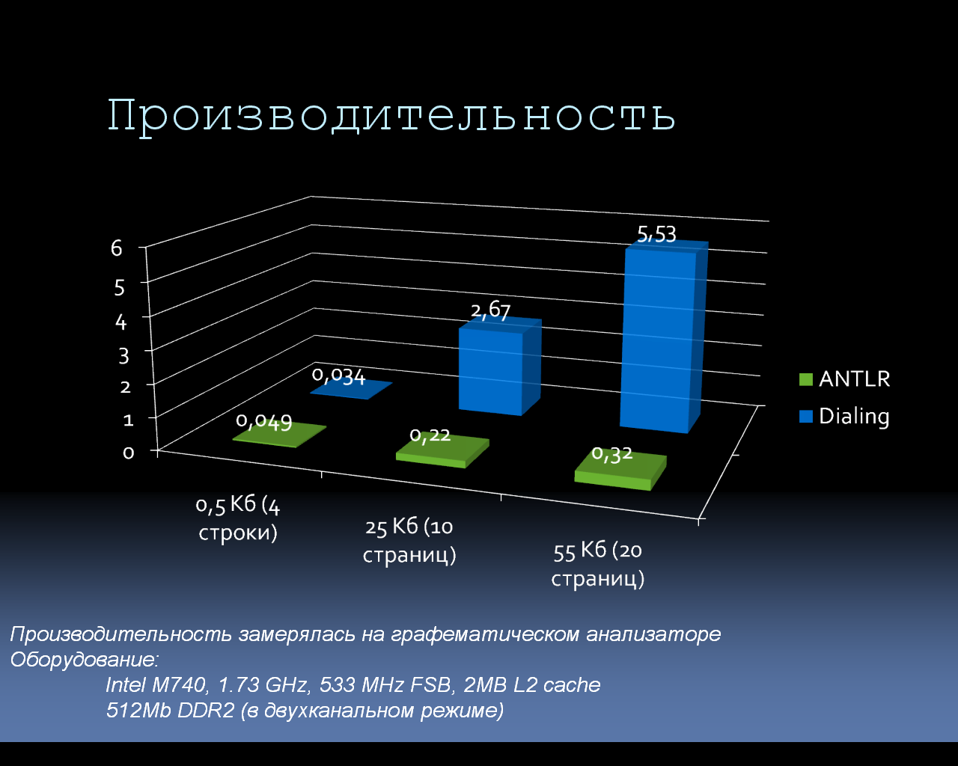
Выше на рисунке показаны результаты, которые были получены при применении ANTLR для графематического анализа. На вертикальной оси показано время в минутах.
- Абстрактные синтаксические деревья (AST)
Данная работа также, в основном велась в 2008 году, и находится пока на начальной стадии. AST отличаются от классических деревьев грамматического разбора тем, что опускаются узлы и границы синтаксических правил, которые не влияют на семантику программы. Они включают в себя только значимые конструкции языка. Классический пример, это вводные слова, или обособленные уточнения, которые в случае AST скрываются и не входят в конечное дерево.
Также, AST является, по сути, хранилищем лингвистической информации, производимой на всей протяженности процесса начиная с графематического анализатора, который строит первое, графематическое AST из графем исходного текста. Затем каждый последующий анализатор использует дерево, построенное предыдущим. Он знает его структуру и производит с ним действия, соответствующие текущему этапу анализа. Таким образом, дерево накапливает в себе информацию об анализе исходного текста.
Применение AST в данном проекте. Построение AST, а также все операции над ними в данном проекте возложены на систему ANTLR. Построение дерева производится автоматически, в соответствии с формальными грамматиками, описывающимися на декларативном языке ANTLR. Использование средств, встроенных в ANTLR позволяет не заботиться о многих аспектах работы системы.
- Поисковая система, использующая лингвистические алгоритмы
Данная работа велась в 2007-2008 годах. Работа посвящена разработке методов оценки релевантности текста поисковому запросу, а также разработке программных систем на их основе.
Основная цель состоит в том, чтобы разработать алгоритмы оценки релевантности базирующиеся на схемах синтаксического разбора предложений. А также реализовать поисковую систему на основе такого подхода.
Синтаксические диаграммы позволяют отслеживать в тексте предложения и словосочетания, имеющие такие же связи, что и в поисковом запросе. Особый интерес представляют случаи, когда части диаграмм запроса лежат в диаграмме проверяемого предложения.
В работе применяется синтаксический анализатор Link Grammar Parser, использующий своё оригинальное (не классическое) представление синтаксических связей между словами в предложении. Оно отличается своей простотой и соответственно быстротой разбора предложений.
Реализована поисковая система iNetFinder, которая автоматизирует процесс общения пользователя с существующими поисковыми системами: получает текстовый запрос от пользователя, отдает его поисковой системе в сети Интернет, получает список URL, которые рекурсивно обходит с использованием своих оценок релевантности текста.
Тестирование показало способность системы к обработке поисковых запросов и достаточно хорошую релевантность найденной информации.

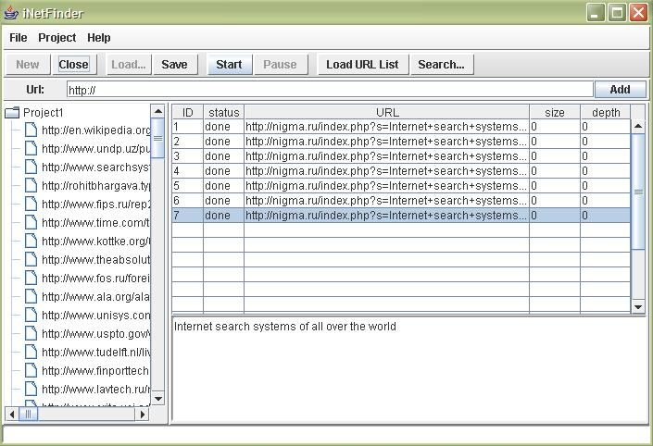
Главное рабочее окно программы iNetFinder

Планы дальнейших исследований

Полученные в рамках проекта теоретические и практические результаты и накопленный участниками проекта опыт позволяют перейти к новому этапу исследований — разработке формальных языков и методов спецификации, анализа и синтеза ИС.

Блок A: Разработка универсального логического формализма для описания онтологий на основе комбинации дескриптивного, эпистемического и темпорально-программного подходов

Дальнейшие исследования в этом блоке предполагается проводить по двум направлениям.
В рамках логического направления предполагается исследовать возможности применения различных логических формализмов (логик) к задачам спецификации, анализа и синтеза ИС. Главная задача в рамках этого направления состоит в исследовании синергетики комбинированных логических формализмов для более полного и эффективного решения задач спецификации, анализа и синтеза ИС. Исследования будут концентрироваться на алгоритмических проблемах и выразительной силе комбинированных формализмов для эволюционирующих знаний, онтологий и веб-сервисов.
В рамках формально-языкового направления предполагается исследовать задачу создания новых формальных языков, предназначенных для спецификации, анализа и синтеза ИС.
Будут разработаны логико-программные языки спецификации ИС, комбинирующие конструкции дескриптивной, эпистемической (логики знаний) и темпорально-программной логик с фундаментальными конструкциями языков программирования. Будут исследованы методологические аспекты применения логико-программных языков к спецификации и анализу ИС. Будут предложены формальные семантики для разработанных логико-программных языков, базирующиеся на операционном, аксиоматическом, денотационном и онтологическом подходах или их комбинации. Будет разработано математическое и методическое обоснование методов дедуктивного анализа и анализа проверкой на моделях спецификаций ИС, базирующихся на логико-программных языках.

Блок Б: Разработка средств описания предметных областей и их теоретическое обоснование

В рамках этого блока планируется провести следующие исследования.
Будут разработаны методы автоматического построения компонентов ИС на основе онтологий. Будут исследованы подходы к оценке онтологий, их развитию и реинжинирингу. Будут предложены новые методы анализа и визуализации онтологий и информационного наполнения ИС. В частности, будет проведено исследование и выполнен сравнительный анализ различных методов визуализации для различных элементов онтологии ИС. Будет выполнена экспериментальная разработка интерактивных методов визуализации информационного наполнения ИС в виде графа с целью оценки их пригодности для данной задачи. Будут разработаны специализированные методы группирования и размещения объектов в графическом представлении информационного наполнения ИС на основе значений одного или нескольких атрибутов.
Будут продолжены исследования по онтологии неспецифических данных и другим онтологиям фактографической направленности. Будет разработана базовая онтология для проектов исторической и фактографической направленности, ведущихся в ИСИ СО РАН. Будет исследовано взаимодействие средств локального хранения данных и средств, предоставляющих возможности формирования общего поля данных и документов.
Будут продолжены теоретические исследования по обобщенным понятиям разложимости. В частности, предполагается исследовать алгоритмы распознавания разложимости и нахождения разложимых фрагментов в неразложимых теориях.

Блок В: Разработка методов и средств автоматического анализа текстов деловых и научных документов

В рамках этого блока планируется провести следующие исследования.
Для улучшения качества работы сервисов обработки текстов предлагается исследовать возможность привлечения знаний, обычно называемых экстралингвистическими, таких как знания о проблемной области, справочная информация, результаты ранее обработанных текстов, статистическая и содержательная информация о корпусе документов и конечных пользователях ЕЯ-сервисов. Эти знания образуют коммуникативно-прагматический контекст обрабатываемого документа.
Для достижения данной цели будут разработаны методы представления коммуникативно-прагматического контекста ЕЯ-сервиса в ИС, которые предполагается использовать их для расширения существующей базы знаний системы анализа документов. Также будет разработана методология формирования лингвистической и коммуникативно-прагматической базы знаний.
Для создания программных средств поддержки ЕЯ-сервиса на основе лингвистических и коммуникативно-прагматических знаний будут разработаны новые и развиты существующие методы автоматического извлечения прагматических данных из текстов деловых или научных документов.
Будет проведен формальный анализ конструкций, применяемых в системах синтаксического анализа с целью их оптимизации. Будут проведены исследования по распараллеливанию лингвистических алгоритмов.

Экспериментальное направление

Предложенные языки и методы спецификации и анализа ИС предполагается апробировать на ИС, разработанных в ИСИ СО РАН, с целью улучшения качественных характеристик этих систем. Они также будут использованы при построении новых ИС в рамках прикладных разработок по проектам Сибирского отделения, ИСИ и НГУ.
Будут реализованы программные компоненты, позволяющие эксперту конструировать базу знаний для определенного ЕЯ-сервиса и разработаны универсальные промежуточные формате ее представления. Будут разработаны экспериментальные ЕЯ-сервисы для ИС определенной тематики и проведена оценка качества их работы.
Будет развита имеющаюся в настоящий момент исследовательская система для анализа текстов на естественном языке. Будет разработан ряд словарей с быстрым доступом и созданы на их основе отчуждаемые программные компоненты. Будут созданы специализированные модификации систем синтаксического анализа. Будут проведены эксперименты с лингвистическими алгоритмами на параллельных вычислительных системах.

Список публикаций по теме проекта

Всего 87 публикаций.

2006 год

- N.V. Shilov, N.O. Garanina, I.S. Anureev. Combining Propositional Dynamic Logic with Formal Concept Analysis // Proc. Workshop on Concurrency, Specification and Programming (CS&P’2006), Humboldt University, Berlin, 2006.
- Anureev I.S. An Approach to Formal Human-Oriented Specifications of Programming Languages // Proc. Workshop on Concurrency, Specification and Programming (CS&P’2006), Humboldt University, Berlin, 2006.
- Shilov N.V., Garanina N.O., Choe K.-M. Update and Abstraction in Model Checking of Knowledge and Branching Time. Fundameta Informaticae, 72(1-3), pp.347-361, 2006.
- Shilov N.V., Garanina N.O. Well-structured Model Checking of Multiagent Systems. Lect. Notes Comput.Sci., 4378, pp.364-377, 2006.
- Гаранина Н.О. и Шилов Н.В. Верификация комбинированных логик знаний, действий и времени в моделях. – В сб. Системная информатика, вып.10. Новосибирск, Издательство СО РАН, 2006, С.114-173.
- Андреева О.А., Боровикова О.И., Булгаков С.В. и др. Археологический портал знаний: содержательный доступ к знаниям и информационным ресурсам по археологии // Тр. X национальной конф. по искусственному интеллекту с международным участием КИИ'2006. – М.: Физматлит, 2006. – Т. 3. – С. 832-840.
- Загорулько Ю.А., Кононенко И.С., Сидорова Е.А. Семантический подход к анализу документов на основе онтологии предметной области // Компьютерная лингвистика и интеллектуальные технологии: Труды международной конференции Диалог’2006 "Компьютерная лингвистика и интеллектуальные технологии". – М.: Изд. РГГУ, 2006. – С.468–473.
- Загорулько Ю.А., Боровикова О.И. О построении онтологий для портала научных знаний // VI международная конференция «Интеллектуальный анализ информации ИАИ-2006», Киев, 16-19 мая 2006 г. Сборник трудов под редакцией Т.А. Таран – Киев, Просвита, 2006, - с. 121-128.
- Ю.А. Загорулько, О.А. Андреева, О.И. Боровикова, С.В. Булгаков, Е.А. Сидорова. Организация содержательного доступа к систематизированным знаниям и информационным ресурсам заданной предметной области // Труды VIII международной конференции "Проблемы управления и моделирования в сложных системах" -Самара: Самарский Научный Центр РАН, 2006. -С. 433-438.
- Сидорова Е.А. Подход к описанию фактов для задачи фактографического анализа текста // VI международная конференция «Интеллектуальный анализ информации ИАИ-2006» , Киев, 16-19 мая 2006 г. Сборник трудов под редакцией Т.А. Таран – Киев: Просвита, 2006. –С.252–261.
- Сидорова Е., Андреева О. Технология разработки тематических словарей на основе сочетания лингвистических и статистических методов // Тезисы докладов конференции-конкурса «Технологии Microsoft в теории и практике программирования». - Новосибирск, 2006. –C.221-223.
- Ponomaryov D. Semantic Web basics in logical consideration. // Proc. Applications of Semantic Technologies workshop at the Informatik-2006 conference, Dresden _ 2006 _ P.337-344.
- Пономарев Д.К. Проблема разложимости при формальном описании знаний. – Новосибирск, 2006 – 21 стр. – (Препр. / СО РАН. Ин-т систем информатики; N135).
- Ponomaryov D., Omelianchuk N, Kolchanov N., Mjolsness E., Meyerowitz E. Semantically rich ontology of anatomical structure and development for Arabidopsis thaliana (L.). // Proc. Bioinformatics of Genome Regulation and Structure (BGRS'2006), Novosibirsk _ 2006 _ P. 227-230.
- Mironova V.V., Poplavsky A.S., Ponomaryov D.K., Omelianchuk N.A. Ontology of Arabidopsis Genenet Supplementary Database(AGNS): Cross references to TAIR ontology. // Proc. Bioinformatics of Genome Regulation and Structure (BGRS'2006), Novosibirsk _ 2006 _ P. 209-212.
- Ponomaryov D., Omelianchuk N, Kolchanov N., Mjolsness E., Meyerowitz E. A program method for inferring relationships between phenotypic abnormalities of Arabidopsis. // Proc. Bioinformatics of Genome Regulation and Structure (BGRS'2006), Novosibirsk _ 2006 _ P. 231-234.
- Ponomaryov D. Lattice semantics for incremental data extraction from declarative knowledge bases. – Новосибирск 2006 – 13 с. – (Препр. / СО РАН. Ин-т систем информатики; N134).
- Пономарев Д.К. Задача разложимости элементарных теорий и проблема минимизации из аксиом // Тез. Конференции-конкурса “Технологии Microsoft в информатике и программировании”, Новосибирск, 22-24 февраля, 2006. –С. 213-215
- Miginsky D.S., Sokolov S.A., Labuzhsky V.V., Nikitin A.G., Tarancev I.G. Object-Oriented Approach to Bioinformatics Software Resources Integration// Proceedings Of The Fifth International Conference On Bioinformatics Of Genome Regulation And Structure (BGRS'2006), 2006, V.3, P.288-291. ISBN 5-7692-0848-1
- Ершов Ю.Л., Клименко О.А., Матвеева И.И., Рабинович Л.Р., Филиппов В.Э., Филиппова М.Я. Древовидный каталог математических Интернет-ресурсов // Информационные ресурсы России — 2006. — №1. — С. 5-8
- Батура Т.В., Мурзин Ф.А. Обработка поисковых запросов на естественном языке с помощью REFAL-подобных конструкций. // Проблемы интеллектуализации и качества систем информатики. ИСИ СО РАН, – Новосибирск, 2006. – С. 24 – 33.
- Батура Т.В., Мурзин Ф.А. Машинно-ориентированные методы анализа текста на естественном языке. Шестая междунар. Конф. Памяти акад. А.П. Ершова, Рабочий семинар “Наукоемкое программное обеспечение”. – Новосибирск, 2006. – С. 33 – 34.

2007 год

- Shilov N.V., Anureev I.S., Garanina N.O. Combining Two Formalism for Reasoning about Concepts // Proceedings of the 2007 International Workshop on Description Logics (DL2007). — Brixen Italy, 2007. — Vol. 250. — P. 459-466.
- Anureev I.S. Ontological Transition Systems // Joint NCC&IIS Bulletin, Series Computer Science. — 2007. — Vol. 26 — P. 1-18.
- Anureev I.S. A Language of Actions in Ontological Transition Systems // Joint NCC&IIS Bulletin, Series Computer Science. — 2007. — Vol. 26. — P. 19-38.
- Загорулько Ю. А., Боровикова О. И. Технология построения онтологий для порталов научных знаний // Вестник НГУ. Серия: Информационные технологии (ISSN 1818-7900), том 5, выпуск 2, -2007. -с. 42-52
- Загорулько Ю.А. Построение порталов научных знаний на основе онтологий // Вычислительные технологии. т. 12, спецвыпуск 2, -2007. –c. 169-177.
- Загорулько Ю.А. Организация содержательного доступа к научным знаниям и информационным ресурсам // VII Междунар. конф. «Интеллектуальный анализ информации ИАИ-2007», Киев, 15-18 мая 2007 г. / Сб. тр. под ред. С.В. Сирота. – Киев: Просвита, 2007. – C. 109-119.
- Загорулько Ю.А., Боровикова О.И. Технология построения онтологий для порталов знаний по гуманитарным наукам // Тр. Всероссийской конф. с международным участием “Знания-Онтологии-Теории ”(ЗОНТ-07) – Новосибирск, 2007. – Т. 1. – С. 191-200.
- Загорулько Ю.А., Боровикова О.И., Загорулько Г.Б. Организация содержательного доступа к информационным ресурсам на основе онтологий // Тр. 9-ой Всероссийской научной конф. “Электронные библиотеки: перспективные методы и технологии, электронные коллекции”-RCDL’2007, – Переславль-Залесский, 2007. – Т. 1. – С. 217-224.
- Yury Zagorulko, Olesya Borovikova. Methodology of Building and Using Ontology for Providing Content-Based Access to Scientific Information Resources. // New Trends in Software Methodologies, Tools, and Techniques. Proceedings of the six SoMeT_07, Rome, Italy. Hamido Fujita, Domenico M. Pisanelli (Eds.) – IOS Press, -Amsterdam, -2007. -P.105-115
- Боровикова О.И., Загорулько Ю.А., Загорулько Г.Б., Кононенко И.С. Подход к построению портала знаний по компьютерной лингвистике // Тр. II Междунар. конф. "Системный анализ и информационные технологии" (10-14 сентября 2007 г., Обнинск, Россия). –М.: Издательство ЛКИ, 2007. – Т.1. – С. 126-129.
- Сидорова Е.А. Онтологический подход к представлению знаний для задачи анализа текстовых ресурсов // Материалы Всероссийской конференции с международным участием «Знания – Онтология – Теория» (ЗОНТ–07). Новосибирск: Институт математики им. С.Л. Соболева СО РАН, 2007. Т1. –С. 166-175.
- Сидорова Е.А. Использование онтологии при извлечении информации из текстовых ресурсов // Труды IX международной конференции "Проблемы управления и моделирования в сложных системах". – Самара: Самарский Научный Центр РАН, 2007. – С.455-461.
- E. Sidorova, Y. Zagorulko, I. Kononenko Knowledge-based approach to document analysis // Proceedings of the XIII-th International Conference “Knowledge – Dialogue – Solution” (KDS'2007), Varna, Bulgaria, June, 2007. – ITHEA, Sofia, 2007. – V2. – pp.527-533.
- E. Sidorova, Yu. Zagorulko. Ontology-based approach to text analysis // Joint Bull. of NCC. Ser.: Comput. Sci. — 2007. — Is. 26. –P. 133-146.
- Sidorova E.A., Kononenko I.S., ZagorulkoYu.A. Automated Extraction of Facts from Internet-Documents. In: Computer Science and Information Technologies CSIT’2007. Ufa-Krasnousolsk, Russia, 2007, Vol. 1. –pp. 47-51. (Proceedings of the 7th International Workshop)
- Городняя Л.В., Мурзин Ф.А. Информационные ресурсы и гуманитарные аспекты программистского образования. Информационные технологии в образовании // В тр. 12-й Байкальской Всероссийской конференции с международным участием “Информационные и математические технологии в науке и управлении”. Иркутск - Байкал, 2 - 9 июля 2007 г., - С. 192-198.
- Городняя Л.В., Мурзин Ф.А. Гуманитарные аспекты программистского образования // Пятая открытая Всероссийская конференция “Преподавание ИТ в РФ” – 2007. - С. 22-26.
- Батура Т.В., Мурзин Ф.А. О логических методах анализа текста на естественном языке // Междунар. научно-практическая конф. "Казахстанское общество: приоритеты и ключевые факторы конкурентоспособности", том 1, г. Тараз, Унивеситет "Аулие-Ата", Респ. Казахстан, 2007. - С. 240-245.
- Батура Т.В. REFAL-подобные конструкции и обработка поисковых запросов на естественном языке // Технологии Microsoft в теории и практике программирования. – Новосибирск, 2007. – С. 88 – 90.
- Batura Tatyana, Murzin Feodor Logical Analysis of Texts in a Natural Language and a Sense Representation // Bull. of NCC. Ser.: Comput. Sci. — 2007. — Is. 26. - P. 147-158.
- Батура Т.В., Мурзин Ф.А. Формальные модели базовых конструкций языка и формирование речи у человека // Сб. ИСИ СО РАН, 2007, 20 с.
- Дунаев А.А. Оптимизация доступа к словарным данным большого объема // Технологии Microsoft в теории и практике программирования. – Новосибирск, 2007. – С. 115 – 117.
- Батура Т.В., Дунаев А.А., Позименко А.А. Исследовательская система анализа текстов на естественном языке // Технологии Microsoft в теории и практике программирования. – Новосибирск, 2007. – С. 91 – 92.
- D. Ponomaryov. Properties of relatively decomposable theories. // Материалы всероссийской конференции “Знания-Онтологии-Теории” (ЗОНТ-07), Новосибирск, 2007 – Т. I, С. 116-121.
- Н.А. Омельянчук, В.В. Миронова, Е.М. Залевский, И.С. Шамов, Н.Л. Подколодный, Д.К. Пономарев, Н.А. Колчанов. Извлечение знаний из опубликованных данных по генетике растений: база данных AGNS и ее приложения. // Материалы всероссийской конференции “Знания-Онтологии-Теории” (ЗОНТ-07), Новосибирск, 2007 – Т. II, С. 54-60.
- Morozov, D. Ponomaryov. The decomposability problem for finite Horn theories is undecidable. // Тез. международной конференции «Теория функций, алгебра и математическая логика», посвященная 90-летию академика А.Д. Тайманова, Алматы, 2007 – С. 89-90.
- Ponomaryov. Generalized decomposability notions for first-order theories. // Bulletin of the Novosibirsk Computing Center / Computer Science – Novosibirsk, 2007 – IIS Special Issue: 26.
- Марчук А.Г., Марчук П.А. Платформа интеграции электронных архивов. // Электронные библиотеки: перспективные методы и технологии, электронные коллекции / Всероссийская научная конференция. – Переславль-Залесский, 2007 – Том 1, – С. 89-94.
- Марчук П.А. Технологии создания распределенных фактографических информационных систем. // Исследовано в России / Электронный многопредметный научный журнал. – МФТИ, Москва, 2007 – 9с. – Рекомендована, но пока не размещена
- Марчук П.А. Использование специфических онтологий для хранения фактографических данных. // Сборник института систем информатики – Новосибирск, 2007 – 7с.

2008 год

- Ануреев И.С. Язык описания онтологических систем переходов OTSL как средство формальной спецификации программных систем // Вестник НГУ, серия «Информационные технологии» , Т. 6, вып. 3. — 2008.
- Anureev I.S. Ontological models in OTSL // Problems in Programming. — 2008. — № 2-3. — P. 41-49.
- Ануреев И.С. Онтологические системы переходов // Труды XIII Байкальской Всероссийской конференции «Информационные и математические технологии в науке и управлении», Том 1, 2008. — С. 307-315.
- Ануреев И.С. Онтологии и системы переходов // Материалы 11 национальной конференции по искусственному интеллекту с международным участием (КИИ-08), Дубна, 2008. — Том 3. — С. 173-180.
- Shilov N.V., Garanina N.O. Modal Logics for reasoning about Multiagent Systems. Encyclopedia of Artificial Intelligence. J.R. Rabuсal, J. Dorado, A.P. Sierra, editors. Information Science Reference. 2008, p.1089-1094.
- Shilov N.V., Han S.-Y. A proposal of Description Logic on Concept Lattices. Proceedings of the Fifth International Conference on Concept Lattices and their Applications, 2007. CEUR Workshop Proceedings, v.331, pp.165-176, 2008.
- Shilov N.V. Realization Problem for Formal Concept Analysis. Proceedings of the 21st International Workshop on Description Logics (DL2008). CEUR Workshop Proceedings, v.353, 2008, 10 p. (Электронная публикация. Доступна на http://sunsite.informatik.rwth-aachen.de/Publications/CEUR-WS/Vol-353/Shilov.pdf.)
- Ануреев И.С., Бодин Е.В., Городняя Л.В., Марчук А.Г., Мурзин Ф.А., Шилов Н.В. Проблема классификации компьютерных языков // Материалы 11 национальной конференции по искусственному интеллекту с международным участием (КИИ-08), Дубна, 2008. — Том 3. — С. 199-207.
- Городняя Л.В., Марчук А.Г., Мурзин Ф.А., Шилов Н.В. Классификация компьютерных языков: состояние, проблемы, перспективы. // Труды международной конференции “Космос, астрономия и программирование» (Лавровские чтения). — Санкт-Петербургский государственный университет, Санкт-Петербург, 2008. — С. 15-22.
- Ануреев И.С. Операционно-онтологическая семантика обработки исключений // Труды международной конференции “Космос, астрономия и программирование» (Лавровские чтения). — Санкт-Петербургский государственный университет, Санкт-Петербург, 2008. — С. 15-22.
- Ануреев И.С. Операционно-онтологическая семантика операторов безусловной передачи управления в языке C# // Труды международной конференции “Космос, астрономия и программирование» (Лавровские чтения). — Санкт-Петербургский государственный университет, Санкт-Петербург, 2008. — С. 259-266.
- Андреева Т.А., Ануреев И.С., Бодин Е.В., Городняя Л.В., Марчук А.Г., Мурзин Ф.А., Шилов Н.В. Компьютерные языки как форма и средство представления, порождения и анализа научных и профессиональных знаний // Тезисы XV Всероссийской научно-методическая конференции «Телематика 2008», 2008. — С. 10-11.
- Загорулько Ю.А., Боровикова О.И. Подход к построению порталов научных знаний // Автометрия. № 1, 2008, т. 44, - с. 100–110.
- Загорулько Ю.А. Автоматизация сбора онтологической информации об интернет-ресурсах для портала научных знаний // Известия Томского политехнического университета. – Т. 312. – № 5. Управление, вычислительная техника и информатика. – 2008. -с. 114–119.
- Загорулько Ю.А. Методологические проблемы построения онтологий для портала научных знаний // Когнитивные исследования. Выпуск 2. Сб. научных трудов под ред. В.Д. Соловьева, Т.В. Черниговской. М.: Издательство «Институт психологии РАН». –2008, с. 308-317.
- О.И. Боровикова, Ю.А. Загорулько, Г.Б. Загорулько, И.С. Кононенко. Организация содержательного доступа к лингвистическим информационным ресурсам // Международная научная конференция «Космос, астрономия и программирование» (Лавровские чтения). Тезисы докладов. СПб: СПбГУ, 2008. с. 146-152.
- Загорулько Ю.А., Загорулько Г.Б. Особенности технологии разработки онтологий для порталов научных знаний // Тр. X Междунар. конф. "Проблемы управления и моделирования в сложных системах". – Самара: Самарский Научный Центр РАН, 2008. – С. 457-463.
- И.С. Кононенко, О.И. Боровикова, Ю.А. Загорулько, Загоруйко Н.Г. О построении онтологии для портала знаний по компьютерной лингвистике // Третья международная конференция по когнитивным наукам (Москва, 20-25 июня). Тезисы докладов. М.: Художественно-издательский центр, 2008, с. 571-572.
- Загорулько Ю.А. Методы и методологии разработки, сопровождения и реинжиниринга онтологий // Симпозиум «Онтологическое моделирование: состояние и направления исследований и применения» (Звенигород, 20-21 мая). М.: ИПИ РАН, 2008. –С. 135–162.
- Боровикова О.И., Загорулько Ю.А., Загорулько Г.Б., Кононенко И.С., Соколова Е.Г. Разработка портала знаний по компьютерной лингвистике // Труды 11-ой национальной конференции по искусственному интеллекту с международным участием КИИ-2008 (г.Дубна, Россия). –М.: ЛЕНАНД, 2008. –Т.3. –С.380-388.
- E. Sidorova, Y. Zagorulko, I. Kononenko Knowledge-based approach to document analysis // International Jornal “Information technologies and Knowledge”, Vol. 2, Number 1, 2008. – pp.17–22.
- Сидорова Е.А. Подход к разработке лингвистических онтологий // Труды 11-ой национальной конференции по искусственному интеллекту с международным участием КИИ-2008 (г.Дубна, Россия). –М.: ЛЕНАНД, 2008. –Т.3. –С.181-189.
- Сидорова Е.А. Подход к построению предметных словарей по корпусу текстов // Труды международной конференции «Корпусная лингвистика –2008». –СПб.:С.-Петербургский гос. университет, Факультет филологии и искусств, 2008. –С.365-372.
- Сидорова Е.А., Загорулько Ю.А. Инструментальные средства анализа документов в информационных системах, основанных на онтологиях // Тезисы докладов международной научной конференции “Космос, астрономия и программирование” (Лавровские чтения). – СПбГУ, 2008. –C. 108-115.
- Сидорова Е.А. Многоцелевая словарная подсистема извлечения предметной лексики // Компьютерная лингвистика и интеллектуальные технологии: Труды международной конференции «Диалог 2008». Вып. 7 (14). - М.: РГГУ, 2008. –С. 475-481.
- Батура Т.В., Мурзин Ф.А. О формировании речи человека и и анализе текстов на естественном языке// Междунар. научно-практическая конф. "Казахстан на этапе социально-политического и экономического развития в условиях глобализации", том 1, г. Тараз, Унивеситет "Аулие-Ата", Респ. Казахстан, 2008. - С. 271-273.
- Иванова Ю.Г. Математические модели для алгоритмов выявления речевых воздействий на сознание человека // Технологии Microsoft в теории и практике программирования. – Новосибирск, 2008. – С. 126 – 128.
- Дунаев А.А. Исследовательская система для анализа текстов на естественном языке // Технологии Microsoft в теории и практике программирования. – Новосибирск, 2008. – С. 118 – 119.
- Перфильев А.А. Информационно поисковая система, ориентированная на использование лингвистических алгоритмов // Технологии Microsoft в теории и практике программирования. – Новосибирск, 2008. – С. 152 – 153.
- Копылова Н.С., Мурзин Ф.А. Моделирование механизмов социального влияния на основе мультиагентного подхода // Труды 11-ой национальной конференции по искусственному интеллекту с международным участием КИИ-2008 (г.Дубна, Россия). –М.: ЛЕНАНД, 2008. –Т.3. –С.226-234.
- Городняя Л.В., Мурзин Ф.А. Гуманитарные аспекты программирования // Труды международной конференции “Космос, астрономия и программирование» (Лавровские чтения). — Санкт-Петербургский государственный университет, Санкт-Петербург, 2008. — 5с.
- Пономарев Д.К. Критерий разложимости элементарных теорий. // Сибирский математический журнал, 2008 – Т.49 – N1 – С. 189-192.
- Омельянчук Н.А., Миронова В.В., Залевский Е.М., Подколодный Н.Л., Пономарев Д.К., Николаев С.В., Акбердин И.Р., Озонов Е.А., Лихошвай В.А., Фадеев С.И., Пененко А.В., Лавреха В.В., Зубаирова У.С., Колчанов Н.А.. Морфогенез растений: реконструкция в базах данных и моделирование. // «Системная компьютерная биология». Отв. Редакторы: Н.А.Колчанов, С.С.Гончаров, В.А. Лихошвай, В.А. Иванисенко. / Изд. СО РАН, Новосибирск, 2008, С. 539-588.
- Ponomaryov D. Decomposability in logical calculi. // Bulletin of the Novosibirsk Computing Center / Computer Science – Novosibirsk 2008 – IIS Special Issue: 27. 7 стр. (в печати).
- Марчук А.Г. О распределенных фактографических системах // Электронные библиотеки: перспективные методы и технологии, электронные коллекции / 10-я Всероссийская научная конференция. – Дубна, 2008. –С. 93-102.

ДОПОЛНИТЕЛЬНЫЕ ДАННЫЕ

Защита кандидатских диссертаций,
связанных с темой проекта

Батура Татьяна Викторовна
Защитила диссертацию 23.06.2006. (Диссертация утверждена ВАК-ом.)
Тема диссертации: МАШИННО-ОРИЕНТИРОВАННЫЕ ЛОГИЧЕСКИЕ МЕТОДЫ
ПРЕДСТАВЛЕНИЯ СМЫСЛА ТЕКСТА НА ЕСТЕСТВЕННОМ ЯЗЫКЕ.

Сидорова Елена Анатольевна
Защитила диссертацию 15.12.2006 года
Тема диссертации: МЕТОДЫ И ПРОГРАММНЫЕ СРЕДСТВА ДЛЯ АНАЛИЗА ДОКУМЕНТОВ НА ОСНОВЕ МОДЕЛИ ПРЕДМЕТНОЙ ОБЛАСТИ

Пономарев Денис Константинович
Защитил диссертацию 26.12.2006 г.
Тема диссертации: СИНТАКСИЧЕСКАЯ ОДНОЗНАЧНОСТЬ ПРИ ПРЕДСТАВЛЕНИИ ЗНАНИЙ В ЛОГИКЕ ПЕРВОГО ПОРЯДКА

Международное сотрудничество

Тема: Нерегулярные структуры данных и алгоритмы и их приложения для обработки текстов на естественном языке
(Irregular data structures and algorithms and their application for the natural language texts processing)
Иностранный партнер: IBM (АйБиЭм)
Координаторы проекта: Дженифер Трелевич (США), Мурзин Ф.А. (Россия)
Сроки: 2005-2006

Тема (предварительное название):Теоретические и прикладные аспекты интеграции музейных и архивных ресурсов
Иностранный партнер: Google (Гугл)
Координаторы проекта: Дженифер Трелевич (США), Марчук А.Г. (Россия)
Сроки: 2008-2011

Основной целью работы, которая началась во второй половине 2008-го года, является “сращивание” передовых технологий, разработанных в ИСИ СО РАН, с технологиями, разработанными в компании Google, в области создания фактографических информационных систем.
В ИСИ СО РАН предложены в высокой степени обоснованные принципы построения фактографических баз данных, ориентированных на фиксацию исторической информации. Построена онтология неспецифических данных, сформирована архитектура информационных систем архивной направленности, разработана технология сбора и обработки архивных документов и данных, а также интерфейсов просмотра, навигации и поиска.
Предполагается интегрировать вышеупомянутые методы с технологией Mashups и другими технологиями, разработанными в компании Google. Для качественной отработки новых подходов и технологий будут использоваться данные из ряда зарубежных архивов, доступ к которым обеспечит компания Google. Отметим также, что это может представить интерес для отечественных историков.
В случае удачного развития проекта компания Google может осуществить софинансирование проекта.

